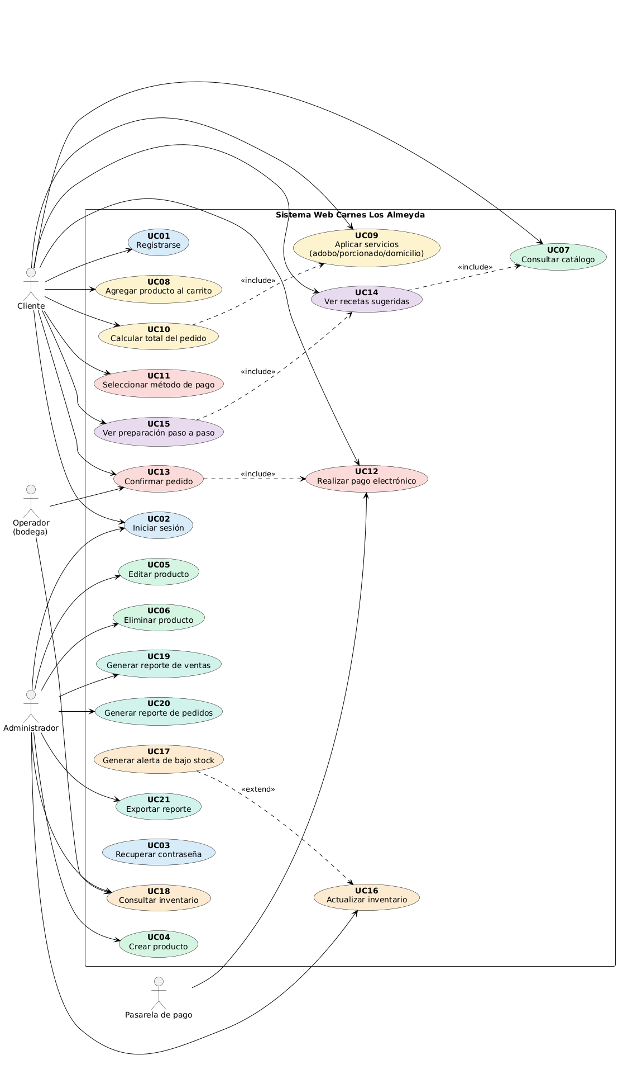**Diagrama Casos de Uso Proyecto Los Almeyda :** [**https://www.canva.com/design/DAG4KnC-WaU/X6y8XPvt0Ad71U9yEVnbcg/edit?utm_content=DAG4KnC-WaU&utm_campaign=designshare&utm_medium=link2&utm_source=sharebutton**](https://www.canva.com/design/DAG4KnC-WaU/X6y8XPvt0Ad71U9yEVnbcg/edit?utm_content=DAG4KnC-WaU&utm_campaign=designshare&utm_medium=link2&utm_source=sharebutton)

**Diagramas de Uso por Actor**

1. **Diagrama de casos de uso separado por Cliente (Compras +Pagos + recetas)**

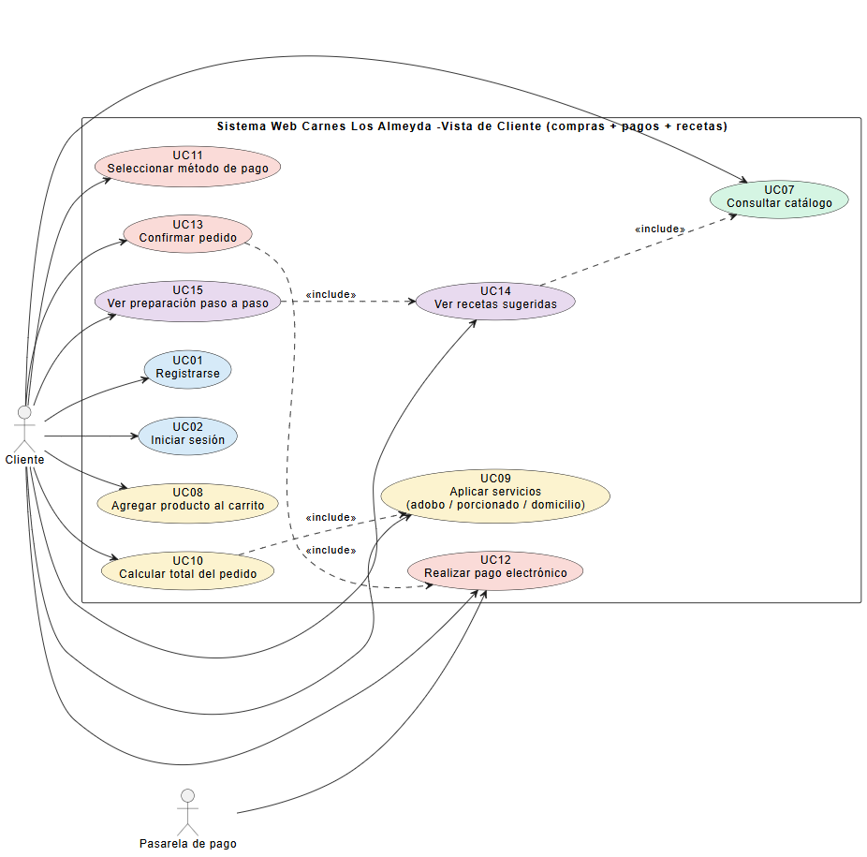

1. **Diagrama de casos de uso separado vista Administrador**

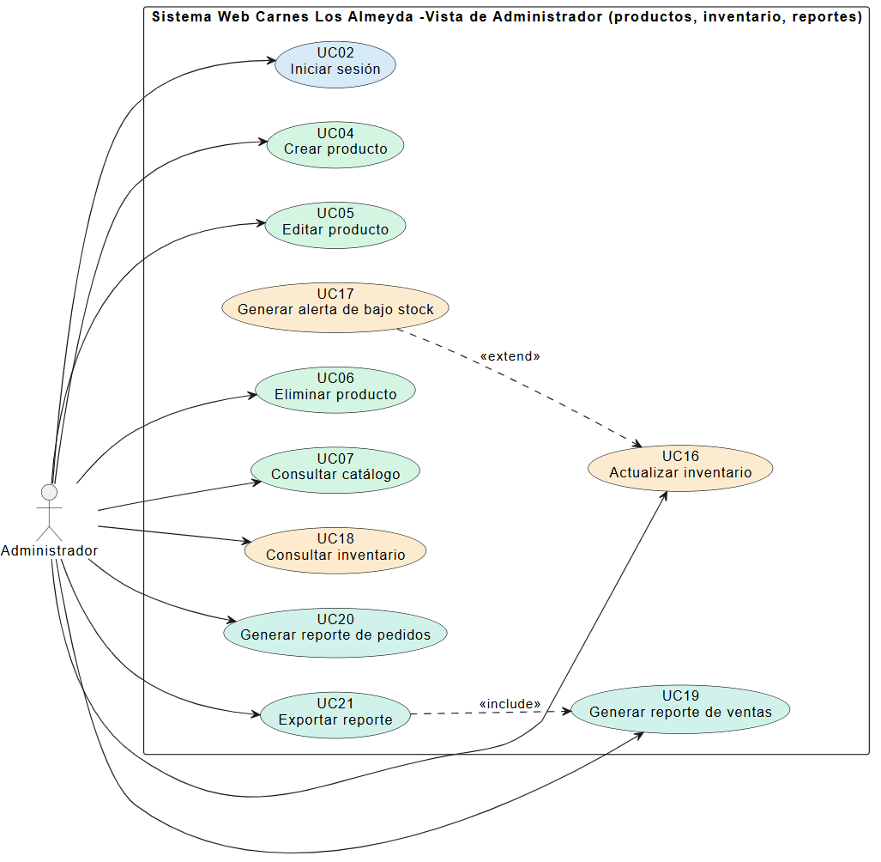**(Productos, Inventario, Reportes)**

1. **Diagrama de casos de uso separado vista de Operación**

**(Soporte (Operador + Integración Pago)**

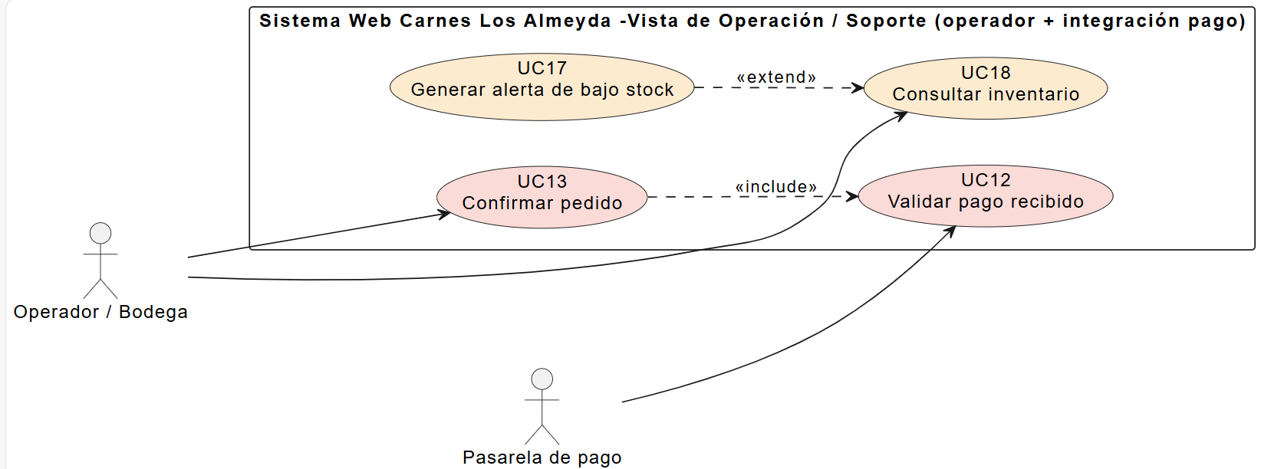

**Documentación de Casos de Uso - Aplicativo Web Carnes Los Almeyda**

|  |  |  |  |  |  |
| --- | --- | --- | --- | --- | --- |
| 1. IDENTIFICACIÓN DE CASO DE USO (RQF 001): Registrarse en el sistema | | | | | |
| 1.1 Id Caso | CU001 | | 1.2 Nombre | **Registrarse en el Sistema** | |
| 1. HISTÓRICO DE CASO DE USO: HU001 | | | | | |
| 2.1 Autor | | Fredy Alonso Almeyda García | | | |
| 2.2 Fecha Creación | | Noviembre 2025 | |  |  |
| 2.4 Actualizado por | |  | | 2.5 Versión | 1.0 |
| 1. DEFINICIÓN DE UN CASO DE USO | | | | | |
| **3.1 DESCRIPCIÓN** | | | | | |
| Permite a un nuevo cliente crear una cuenta en el sistema para acceder a las funcionalidades del aplicativo, como visualizar productos, realizar pedidos y consultar su historial. | | | | | |
| **3.2 ACTORES** | | | | | |
| Cliente | | | | | |
| **3.3 PRECONDICIONES** | | | | | |
| El usuario no debe estar registrado previamente. | | | | | |
| **3.4 FLUJO NORMAL** | | | | | |
| Contando con las precondiciones el flujo normal será el siguiente:   |  |  |  | | --- | --- | --- | | **Paso** | **Actor** | **Sistema** | | 1 | Cliente accede al módulo de registro. | El sistema muestra el formulario de registro. | | 2 | El Cliente ingresa sus datos personales y contraseña. | Valida los campos requeridos y formato del correo electrónico. | | 3 | El cliente envía el formulario. | Guarda la información y genera confirmación del registro. | | 4 | - | Envía mensaje de confirmación y redirige al inicio de sesión. | | | | | | |
| **3.5 FLUJO ALTERNATIVO** | | | | | |
| Si el correo ya está registrado, el sistema muestra un mensaje de error y solicita ingresar otro correo. | | | | | |
| **3.5 FLUJO EXCEPCIONAL** | | | | | |
| |  |  |  | | --- | --- | --- | | **Paso** | **Actor** | **Sistema** | |  |  |  | | | | | | |
| **3.7 POS CONDICIONES** | | | | | |
| El cliente queda registrado y puede autenticarse. | | | | | |
| **3.8 Reglas de negocio:** | | | | | |
| Las contraseñas deben tener mínimo 6 caracteres y al menos un número. | | | | | |
| **3.9 FRECUENCIA** | | | | | |
|  | | | | | |
| Qué frecuencia tiene el CU: alta | | | | | |

|  |  |  |  |  |  |
| --- | --- | --- | --- | --- | --- |
| 1. IDENTIFICACIÓN DE CASO DE USO (RQF 002): Iniciar sesión (por rol) | | | | | |
| 1.1 Id Caso | CU 002 | | 1.2 Nombre | **Iniciar sesión (por rol)** | |
| 1. HISTÓRICO DE CASO DE USO: HU 002 | | | | | |
| 2.1 Autor | | Fredy Alonso Almeyda García | | | |
| 2.2 Fecha Creación | | Noviembre 2025 | |  |  |
| 2.4 Actualizado por | |  | | 2.5 Versión | 1.0 |
| 1. DEFINICIÓN DE UN CASO DE USO | | | | | |
| **3.1 DESCRIPCIÓN** | | | | | |
| Permite a los usuarios registrados acceder al sistema utilizando sus credenciales y rol asignado. | | | | | |
| **3.2 ACTORES** | | | | | |
| Cliente, Administrador | | | | | |
| **3.3 PRECONDICIONES** | | | | | |
| El usuario debe estar registrado en el sistema. | | | | | |
| **3.4 FLUJO NORMAL** | | | | | |
| Contando con las precondiciones el flujo normal será el siguiente:   |  |  |  | | --- | --- | --- | | **Paso** | **Actor** | **Sistema** | | 1 | Usuario accede a la pantalla de inicio de sesión. | Muestra el formulario de autenticación. | | 2 | Usuario ingresa correo y contraseña. | Valida credenciales. | | 3 | - | Identifica el rol (cliente o administrador). | | 4 | - | Redirige al panel correspondiente según el rol. | | | | | | |
| **3.5 FLUJO ALTERNATIVO** | | | | | |
| Si las credenciales son incorrectas, el sistema muestra un mensaje de error y permite reintentar. | | | | | |
| **3.5 FLUJO EXCEPCIONAL** | | | | | |
| |  |  |  | | --- | --- | --- | | **Paso** | **Actor** | **Sistema** | | | | | | |
| **3.7 POS CONDICIONES** | | | | | |
| Postcondiciones: ** El usuario accede a su entorno (cliente o administrador). | | | | | |
| **3.8 Reglas de negocio:** | | | | | |
| Tras tres intentos fallidos, el sistema sugiere recuperar la contraseña. | | | | | |
| **3.9 FRECUENCIA** | | | | | |
|  | | | | | |
| Qué frecuencia tiene el CU: alta | | | | | |

|  |  |  |  |  |
| --- | --- | --- | --- | --- |
| 1. IDENTIFICACIÓN DE CASO DE USO (RQF 003): Recuperar / cambiar contraseña | | | | |
| 1.1 Id Caso | CU 003 | 1.2 Nombre | Recuperar / cambiar contraseña | |
| 1. HISTÓRICO DE CASO DE USO: HU 003 | | | | |
| 2.1 Autor | | Fredy Alonso Almeyda García | | |
| 2.2 Fecha Creación | | Noviembre 2025 |  |  |
| 2.4 Actualizado por | |  | 2.5 Versión | 1.0 |
| 1. DEFINICIÓN DE UN CASO DE USO | | | | |
| **3.1 DESCRIPCIÓN** | | | | |
| Permite a un usuario que ha olvidado su contraseña o desea cambiarla, restablecer el acceso al sistema mediante un mecanismo seguro (enlace temporal, código o preguntas de validación). | | | | |
| **3.2 ACTORES** | | | | |
| Cliente, Administrador (para su propia cuenta) | | | | |
| **3.3 PRECONDICIONES** | | | | |
| - El usuario debe estar previamente registrado en el sistema. - Debe existir un medio de contacto registrado (correo o teléfono) | | | | |
| **3.4 FLUJO NORMAL** | | | | |
| Contando con las precondiciones el flujo normal será el siguiente:   |  |  |  | | --- | --- | --- | | **Paso** | **Actor** | **Sistema** | | 1 | Usuario selecciona la opción “¿Olvidó su contraseña?” | Muestra formulario para recuperación. | | 2 | Usuario ingresa correo o teléfono registrado. | Valida que el usuario exista. | | 3 | - | Genera código o enlace temporal de recuperación. | | 4 | - | Envía el código/enlace al medio de contacto. | | 5 | Usuario ingresa el código o abre el enlace. | Verifica vigencia del código. | | 6 | Usuario ingresa nueva contraseña. | Actualiza la contraseña en el sistema y confirma el cambio. | | | | | |
| **3.5 FLUJO ALTERNATIVO** | | | | |
| A1: Si el correo/teléfono no existe, el sistema informa que no hay una cuenta asociada. - A2: Si el código expiró, el sistema permite solicitar uno nuevo. | | | | |
| **3.5 FLUJO EXCEPCIONAL** - E1: Fallo en el envío del código → registrar evento y mostrar mensaje de intento fallido | | | | |
| **3.7 POS CONDICIONES** | | | | |
| - La nueva contraseña queda registrada y el usuario puede iniciar sesión nuevamente | | | | |
| **3.8 Reglas de negocio:** | | | | |
| La contraseña debe cumplir con la política de seguridad definida (mínimo 6 caracteres). - El código de recuperación tiene una vigencia limitada (por ejemplo, 15 minutos). | | | | |
| **3.9 FRECUENCIA** | | | | |
| Qué frecuencia tiene el CU: Media | | | | |

|  |  |  |  |  |
| --- | --- | --- | --- | --- |
| 1. IDENTIFICACIÓN DE CASO DE USO (RQF 004): Recuperar / Cerrar sesión | | | | |
| 1.1 Id Caso | CU 004 | 1.2 Nombre | Cerrar sesión | |
| 1. HISTÓRICO DE CASO DE USO: HU 004 | | | | |
| 2.1 Autor | | Fredy Alonso Almeyda García | | |
| 2.2 Fecha Creación | | Noviembre 2025 |  |  |
| 2.4 Actualizado por | |  | 2.5 Versión | 1.0 |
| 1. DEFINICIÓN DE UN CASO DE USO | | | | |
| **3.1 DESCRIPCIÓN** | | | | |
| Permite a un usuario que ha olvidado su contraseña o desea cambiarla, restablecer el acceso Permite al usuario salir de forma segura del sistema y finalizar su sesión activa.. | | | | |
| **3.2 ACTORES** | | | | |
| Cliente, Administrador, Operador | | | | |
| **3.3 PRECONDICIONES** | | | | |
| - El usuario debe tener una sesión activa en el sistema | | | | |
| **3.4 FLUJO NORMAL** | | | | |
| Contando con las precondiciones el flujo normal será el siguiente:   |  |  |  | | --- | --- | --- | | **Paso** | **Actor** | **Sistema** | | 1 | El Usuario selecciona la opción “Cerrar sesión”. | Recibe la solicitud de cierre. | | 2 | - | Invalida el token / sesión del usuario. | | 3 | - | Redirige a la página de inicio o login. | | | | | |
| **3.5 FLUJO ALTERNATIVO** | | | | |
| A1: Si la sesión ya había expirado, el sistema solo redirige al inicio de sesión | | | | |
| **3.5 FLUJO EXCEPCIONAL** - E1: Fallo en el envío del código → registrar evento y mostrar mensaje de intento fallido | | | | |
| **3.7 POS CONDICIONES** | | | | |
| - La sesión queda cerrada y no se puede acceder a funcionalidades protegidas sin volver a autenticarse. | | | | |
| **3.8 Reglas de negocio:** | | | | |
| El sistema debe cerrar sesión automáticamente después de un tiempo de inactividad definido (timeout). | | | | |
| **3.9 FRECUENCIA** | | | | |
| Qué frecuencia tiene el CU: Alta | | | | |
|  | | | | |

|  |  |  |  |  |
| --- | --- | --- | --- | --- |
| 1. IDENTIFICACIÓN DE CASO DE USO (RQF 005): **Consultar catálogo de productos** | | | | |
| 1.1 Id Caso | CU 005 | 1.2 Nombre | **Consultar catálogo de productos** | |
| 1. HISTÓRICO DE CASO DE USO: HU 005 | | | | |
| 2.1 Autor | | Fredy Alonso Almeyda García | | |
| 2.2 Fecha Creación | | Noviembre 2025 |  |  |
| 2.4 Actualizado por | |  | 2.5 Versión | 1.0 |
| 1. DEFINICIÓN DE UN CASO DE USO | | | | |
| **3.1 DESCRIPCIÓN** | | | | |
| Permite al cliente visualizar el catálogo de productos disponibles, incluyendo precios por libra, tipo de carne, presentación y disponibilidad de servicios adicionales (adobo, porcionado, domicilio). | | | | |
| **3.2 ACTORES** | | | | |
| Cliente, | | | | |
| **3.3 PRECONDICIONES** | | | | |
| * - El cliente debe estar autenticado. * Deben existir productos activos en el inventario. | | | | |
| **3.4 FLUJO NORMAL** | | | | |
| Contando con las precondiciones el flujo normal será el siguiente:   |  |  |  | | --- | --- | --- | | **Paso** | **Actor** | **Sistema** | | 1 | El Cliente ingresa a la sección “Catálogo de productos”. | Muestra la lista completa de productos activos con fotos y precios. | | 2 | Cliente navega por el catálogo. | Filtrar resultados según parámetros predefinidos. | | 3 | El cliente selecciona un producto. | Redirige a la vista detallada (CU06). | | | | | |
| **3.5 FLUJO ALTERNATIVO** | | | | |
| * A1: Si no hay productos disponibles, muestra el mensaje “Catálogo sin disponibilidad temporal”. | | | | |
| **3.5 FLUJO EXCEPCIONAL** - E1: Fallo en el envío del código → registrar evento y mostrar mensaje de intento fallido | | | | |
| **3.7 POS CONDICIONES** | | | | |
| Se visualiza correctamente el listado de productos activos | | | | |
| **3.8 Reglas de negocio:** | | | | |
| * Solo se muestran productos con inventario disponible. * Los precios deben corresponder a los valores actualizados en el módulo administrativo. | | | | |
| **3.9 FRECUENCIA** | | | | |
| Qué frecuencia tiene el CU: Alta | | | | |

|  |  |  |  |  |  |  |  |
| --- | --- | --- | --- | --- | --- | --- | --- |
| 1. IDENTIFICACIÓN DE CASO DE USO (RQF 006): **Ver detalle del producto (precio, presentación, adobo disponible)** | | | | | | | |
| 1.1 Id Caso | | CU 006 | 1.2 Nombre | **Ver detalle del producto (precio, presentación, adobo disponible)** | | | |
| 1. HISTÓRICO DE CASO DE USO: HU 006 | | | | | | | |
| 2.1 Autor | | | Fredy Alonso Almeyda García | | | | |
| 2.2 Fecha Creación | | | Noviembre 2025 |  | |  | |
| 2.4 Actualizado por | | |  | 2.5 Versión | | 1.0 | |
| 1. DEFINICIÓN DE UN CASO DE USO | | | | | | | |
| **3.1 DESCRIPCIÓN** | | | | | | | |
| El sistema permite al cliente visualizar la información detallada de un producto: nombre, descripción, tipo de corte, precio por libra, servicios opcionales (adobo, porcionado) y disponibilidad | | | | | | | |
| **3.2 ACTORES** | | | | | | | |
| Cliente, | | | | | | | |
| **3.3 PRECONDICIONES** | | | | | | | |
| * - El cliente debe estar autenticado. * Deben existir productos activos en el inventario. | | | | | | | |
| **3.4 FLUJO NORMAL** | | | | | | | |
| Contando con las precondiciones el flujo normal será el siguiente:   |  |  |  | | --- | --- | --- | | **Paso** | **Actor** | **Sistema** | | 1 | El cliente selecciona un producto del catálogo. | Carga los datos asociados del producto. | | 2 | Cliente consulta precios, presentaciones y servicios disponibles. | Muestra la información con imágenes y precios dinámicos. | | 3 | El cliente puede decidir agregarlo al carrito. | Redirige a CU13 “Agregar al carrito”. | | | | | | | | |
| **3.5 FLUJO ALTERNATIVO** | | | | | | | |
| * A1: Si el producto está agotado, el sistema muestra aviso y deshabilita la opción de agregar al carrito”. | | | | | | | |
| **3.5 FLUJO EXCEPCIONAL** - E1: Fallo en el envío del código → registrar evento y mostrar mensaje de intento fallido | | | | | | | |
| **3.7 POS CONDICIONES** | | | | | | | |
| * Se visualizan correctamente los detalles del producto. | | | | | | | |
| **3.8 Reglas de negocio:** | | | | | | | |
| * Los datos deben corresponder al inventario actual. * El precio mostrado incluye el IVA si aplica. | | | | | | | |
| **3.9 FRECUENCIA** | | | | | | | |
| Qué frecuencia tiene el CU: Alta | | | | | | | |
|  | | | | | | | |
| IDENTIFICACIÓN DE CASO DE USO (RQF 007): **Buscar / filtrar productos por categoría, corte o precio** | | | | | | | |
| 1.1 Id Caso | CU 007 | | | 1.2 Nombre | **Buscar / filtrar productos por categoría, corte o precio** | | |
|  |  | | |  |  | | |
| 1. HISTÓRICO DE CASO DE USO: HU 007 | | | | | | | |
| 2.1 Autor | | | | Fredy Alonso Almeyda García | | | |
| 2.2 Fecha Creación | | | | Noviembre 2025 |  | |  |
| 2.4 Actualizado por | | | |  | 2.5 Versión | | 1.0 |
| 1. DEFINICIÓN DE UN CASO DE USO | | | | | | | |
| **3.1 DESCRIPCIÓN** | | | | | | | |
| Permite al usuario realizar búsquedas personalizadas de productos mediante filtros dinámicos por tipo de carne, categoría, corte, precio o palabra clave. | | | | | | | |
| **3.2 ACTORES** | | | | | | | |
| Cliente, | | | | | | | |
| **3.3 PRECONDICIONES** | | | | | | | |
| * - El cliente debe estar autenticado. * Deben existir productos activos en el catálogo. | | | | | | | |
| **3.4 FLUJO NORMAL** | | | | | | | |
| Contando con las precondiciones el flujo normal será el siguiente:   |  |  |  | | --- | --- | --- | | **Paso** | **Actor** | **Sistema** | | 1 | El cliente ingresa texto o selecciona filtros. | Procesa los criterios de búsqueda. | | 2 | Cliente aplica filtros. | Muestra resultados actualizados en tiempo real. | | 3 | El cliente selecciona un producto. | Redirige al detalle del producto (CU06). | | | | | | | | |
| **3.5 FLUJO ALTERNATIVO** | | | | | | | |
| * A1: Si no hay coincidencias, el sistema muestra el mensaje “No se encontraron productos con ese criterio”. | | | | | | | |
| **3.5 FLUJO EXCEPCIONAL** - E1: Fallo en el envío del código → registrar evento y mostrar mensaje de intento fallido | | | | | | | |
| **3.7 POS CONDICIONES** | | | | | | | |
| * Se muestran productos que cumplen con los filtros seleccionados. | | | | | | | |
| **3.8 Reglas de negocio:** | | | | | | | |
| * La búsqueda debe ser insensible a mayúsculas/minúsculas. * El filtro de precios debe actualizarse automáticamente si se cambia la moneda o unidad. | | | | | | | |
| **3.9 FRECUENCIA** | | | | | | | |
| Qué frecuencia tiene el CU: Alta | | | | | | | |

**Módulo 3 – Gestión administrativa de productos (Administrador)**

|  |  |  |  |  |
| --- | --- | --- | --- | --- |
| IDENTIFICACIÓN DE CASO DE USO (RQF 008): **Crear producto cárnico** | | | | |
| 1.1 Id Caso | CU 008 | 1.2 Nombre | **Crear producto cárnico** | |
| 1. HISTÓRICO DE CASO DE USO: HU 008 | | | | |
| 2.1 Autor | | Fredy Alonso Almeyda García | | |
| 2.2 Fecha Creación | | Nov. 2025 |  |  |
| 2.4 Actualizado por | |  | 2.5 Versión | 1.0 |
| 1. DEFINICIÓN DE UN CASO DE USO | | | | |
| **3.1 DESCRIPCIÓN** | | | | |
| Permite al administrador registrar nuevos productos cárnicos en el sistema, especificando nombre, categoría, tipo de carne, precio, presentación, servicios adicionales (adobo, porcionado, domicilio) y cantidad inicial en inventario | | | | |
| **3.2 ACTORES** | | | | |
| Administrador, | | | | |
| **3.3 PRECONDICIONES** | | | | |
| * - El administrador debe haber iniciado sesión con su rol correspondiente | | | | |
| **3.4 FLUJO NORMAL** | | | | |
| Contando con las precondiciones el flujo normal será el siguiente:   |  |  |  | | --- | --- | --- | | **Paso** | **Actor** | **Sistema** | | 1 | Admin selecciona “Crear nuevo producto”. | Muestra formulario de registro de producto. | | 2 | Admin diligencia los datos (nombre, categoría, precio, etc.). | Valida que los campos requeridos estén completos. | | 3 | Admin confirma el registro. | Guarda los datos en la base de datos y actualiza el catálogo. | | | | | |
| **3.5 FLUJO ALTERNATIVO** | | | | |
| * A1: Si falta algún campo obligatorio, el sistema muestra un mensaje de error. | | | | |
| **3.5 FLUJO EXCEPCIONAL** - E1: Fallo en el envío del código → registrar evento y mostrar mensaje de intento fallido | | | | |
| **3.7 POS CONDICIONES** | | | | |
| * El producto queda disponible en el catálogo para los clientes. | | | | |
| **3.8 Reglas de negocio:** | | | | |
| * Los precios deben registrarse en pesos colombianos con dos decimales. * No se pueden duplicar nombres de productos. | | | | |
| **3.9 FRECUENCIA** | | | | |
| Qué frecuencia tiene el CU: Media | | | | |

|  |  |  |  |  |
| --- | --- | --- | --- | --- |
| IDENTIFICACIÓN DE CASO DE USO (RQF 009): **Editar producto** | | | | |
| 1.1 Id Caso | CU 009 | 1.2 Nombre | **Editar producto** | |
| 1. HISTÓRICO DE CASO DE USO: HU 009 | | | | |
| 2.1 Autor | | Fredy Alonso Almeyda García | | |
| 2.2 Fecha Creación | | Noviembre 2025 | * 1. u |  |
| 2.4 Actualizado por | |  | 2.5 Versión | 1.0 |
| 1. DEFINICIÓN DE UN CASO DE USO | | | | |
| **3.1 DESCRIPCIÓN** | | | | |
| Permite modificar los datos de un producto existente (precio, disponibilidad, descripción, foto o servicios asociados). | | | | |
| **3.2 ACTORES** | | | | |
| Administrador | | | | |
| **3.3 PRECONDICIONES** | | | | |
| * El producto debe existir en el catálogo. * El administrador debe estar autenticado. | | | | |
| **3.4 FLUJO NORMAL** | | | | |
| Contando con las precondiciones el flujo normal será el siguiente:   |  |  |  | | --- | --- | --- | | **Paso** | **Actor** | **Sistema** | | 1 | Admin selecciona producto a editar. | Carga los datos actuales. | | 2 | Admin modifica la información requerida. | Válida consistencia de datos (precio, unidad). | | 3 | Admin guarda los cambios. | Actualiza la información y confirma operación. | | | | | |
| **3.5 FLUJO ALTERNATIVO** | | | | |
| * A1: Si el producto está bloqueado por inventario, el sistema no permite editar el precio o stock. | | | | |
| **3.5 FLUJO EXCEPCIONAL** - E1: Fallo en el envío del código → registrar evento y mostrar mensaje de intento fallido | | | | |
| **3.7 POS CONDICIONES** | | | | |
| * Los cambios quedan reflejados en el catálogo y disponibles para el cliente. | | | | |
| **3.8 Reglas de negocio:** | | | | |
| * No se permite modificar el código identificador del producto. * Los precios deben mantenerse dentro del margen comercial definido (10%–50%). | | | | |
| **3.9 FRECUENCIA** | | | | |
| Qué frecuencia tiene el CU: Alta. | | | | |

|  |  |  |  |  |
| --- | --- | --- | --- | --- |
| IDENTIFICACIÓN DE CASO DE USO (RQF 010): **Eliminar / inactivar producto** | | | | |
| 1.1 Id Caso | CU 010 | 1.2 Nombre | **Eliminar / inactivar producto** | |
| 1. HISTÓRICO DE CASO DE USO: HU 010 | | | | |
| 2.1 Autor | | Fredy Alonso Almeyda García | | |
| 2.2 Fecha Creación | | Noviembre 2025 |  |  |
| 2.4 Actualizado por | |  | 2.5 Versión | 1.0 |
| 1. DEFINICIÓN DE UN CASO DE USO | | | | |
| **3.1 DESCRIPCIÓN** | | | | |
| Permite eliminar o inactivar temporalmente productos del catálogo cuando no estén disponibles para la venta. | | | | |
| **3.2 ACTORES** | | | | |
| Administrador | | | | |
| **3.3 PRECONDICIONES** | | | | |
| * El producto debe existir y no estar asociado a pedidos pendientes. | | | | |
| **3.4 FLUJO NORMAL** | | | | |
| Contando con las precondiciones el flujo normal será el siguiente:   |  |  |  | | --- | --- | --- | | **Paso** | **Actor** | **Sistema** | | 1 | Admin selecciona producto a eliminar. | Muestra advertencia de confirmación. | | 2 | Admin confirma acción. | Cambia el estado del producto a “inactivo”. | | 3 | - | Oculta el producto del catálogo del cliente. | | | | | |
| **3.5 FLUJO ALTERNATIVO** | | | | |
| * A1: Si el producto tiene pedidos activos, el sistema impide eliminarlo y muestra mensaje. | | | | |
| **3.5 FLUJO EXCEPCIONAL** - E1: Fallo en el envío del código → registrar evento y mostrar mensaje de intento fallido | | | | |
| **3.7 POS CONDICIONES** | | | | |
| * Los servicios quedan actualizados para aplicarse al cálculo de pedidos (CU 16) | | | | |
| **3.8 Reglas de negocio:** | | | | |
| * La eliminación física solo podrá hacerse si no tiene registros de venta asociados | | | | |
| **3.9 FRECUENCIA** | | | | |
| Qué frecuencia tiene el CU: Media | | | | |

|  |  |  |  |  |
| --- | --- | --- | --- | --- |
| IDENTIFICACIÓN DE CASO DE USO (RQF 011): **Gestionar servicios adicionales (adobo, porcinamente, domicilio)** | | | | |
| 1.1 Id Caso | CU 011 | 1.2 Nombre | **Gestionar servicios adicionales (adobo, porcionamiento, domicilio)** | |
| 1. HISTÓRICO DE CASO DE USO: HU 011 | | | | |
| 2.1 Autor | | Fredy Alonso Almeyda García | | |
| 2.2 Fecha Creación | | Noviembre 2025 |  |  |
| 2.4 Actualizado por | |  | 2.5 Versión | 1.0 |
| 1. DEFINICIÓN DE UN CASO DE USO | | | | |
| **3.1 DESCRIPCIÓN** | | | | |
| Permite al administrador configurar los servicios adicionales ofrecidos por el negocio y su costo asociado por libra o por pedido. | | | | |
| **3.2 ACTORES** | | | | |
| Administrador | | | | |
| **3.3 PRECONDICIONES** | | | | |
| * El administrador debe estar autenticado. | | | | |
| **3.4 FLUJO NORMAL** | | | | |
| Contando con las precondiciones el flujo normal será el siguiente:   |  |  |  | | --- | --- | --- | | **Paso** | **Actor** | **Sistema** | | 1 | Admin accede al módulo de servicios adicionales. | Muestra la lista de servicios disponibles. | | 2 | Admin crea o edita los valores de los servicios. | Valida que los valores sean numéricos y positivos. | | 3 | Admin guarda los cambios. | Actualiza la tabla de servicios y costos. | | | | | |
| **3.5 FLUJO ALTERNATIVO** | | | | |
| * A1: Si los valores ingresados son inválidos, el sistema muestra mensaje de error | | | | |
| **3.5 FLUJO EXCEPCIONAL** - | | | | |
| **3.7 POS CONDICIONES** | | | | |
| * Los servicios quedan actualizados para aplicarse al cálculo de pedidos (CU 16). | | | | |
| **3.8 Reglas de negocio:** | | | | |
| * El sistema debe permitir definir costos fijos o porcentuales sobre el valor del pedido. | | | | |
| **3.9 FRECUENCIA** | | | | |
| Qué frecuencia tiene el CU: Media | | | | |

|  |  |  |  |  |
| --- | --- | --- | --- | --- |
| IDENTIFICACIÓN DE CASO DE USO (RQF 012): **Gestionar precios por presentación / peso** | | | | |
| 1.1 Id Caso | CU 012 | 1.2 Nombre | **Gestionar precios por presentación / peso** | |
| 1. HISTÓRICO DE CASO DE USO: HU 012 | | | | |
| 2.1 Autor | | Fredy Alonso Almeyda García | | |
| 2.2 Fecha Creación | | Noviembre 2025 |  |  |
| 2.4 Actualizado por | |  | 2.5 Versión | 1.0 |
| 1. DEFINICIÓN DE UN CASO DE USO | | | | |
| **3.1 DESCRIPCIÓN** | | | | |
| Permite definir precios variables según el peso o tipo de presentación de los productos (por libra, kilo o empaque). | | | | |
| **3.2 ACTORES** | | | | |
| Administrador | | | | |
| **3.3 PRECONDICIONES** | | | | |
| * El producto debe existir y estar activo. | | | | |
| **3.4 FLUJO NORMAL** | | | | |
| Contando con las precondiciones el flujo normal será el siguiente:   |  |  |  | | --- | --- | --- | | **Paso** | **Actor** | **Sistema** | | 1 | Admin selecciona producto y tipo de presentación. | Muestra precios actuales. | | 2 | Admin ingresa nuevos precios por peso o empaque. | Válida coherencia con precios anteriores. | | 3 | Admin guarda los cambios. | Actualiza la base de datos y confirma actualización. | | | | | |
| **3.5 FLUJO ALTERNATIVO** | | | | |
| * A1: Si el precio ingresado es inferior al costo del producto, el sistema advierte y solicita confirmación especial. | | | | |
| **3.5 FLUJO EXCEPCIONAL** - | | | | |
| **3.7 POS CONDICIONES** | | | | |
| * Los precios actualizados se reflejan en el catálogo y en los cálculos del carrito. | | | | |
| **3.8 Reglas de negocio:** | | | | |
| * Los precios deben incluir margen de rentabilidad definido por la empresa. * Solo los administradores con permisos avanzados pueden modificar precios base. | | | | |
| **3.9 FRECUENCIA** | | | | |
| Qué frecuencia tiene el CU: Alta | | | | |

|  |  |  |  |  |
| --- | --- | --- | --- | --- |
| IDENTIFICACIÓN DE CASO DE USO (RQF 013): **Agregar producto al carrito** | | | | |
| 1.1 Id Caso | CU 013 | 1.2 Nombre | **Gestionar precios por presentación / peso** | |
| 1. HISTÓRICO DE CASO DE USO: HU 013 | | | | |
| 2.1 Autor | | Fredy Alonso Almeyda García | | |
| 2.2 Fecha Creación | | Noviembre 2025 |  |  |
| 2.4 Actualizado por | |  | 2.5 Versión | 1.0 |
| 1. DEFINICIÓN DE UN CASO DE USO | | | | |
| **3.1 DESCRIPCIÓN** | | | | |
| Permite al cliente agregar uno o varios productos al carrito de compras, conservando la información sobre cantidad, peso y servicios adicionales seleccionados. | | | | |
| **3.2 ACTORES** | | | | |
| Administrador | | | | |
| **3.3 PRECONDICIONES** | | | | |
| * El cliente debe estar autenticado. * El producto debe estar disponible en inventario | | | | |
| **3.4 FLUJO NORMAL** | | | | |
| Contando con las precondiciones el flujo normal será el siguiente:   |  |  |  | | --- | --- | --- | | **Paso** | **Actor** | **Sistema** | | 1 | El cliente selecciona un producto del catálogo. | Carga los detalles del producto. | | 2 | El cliente elige cantidad, peso o presentación. | Validar disponibilidad en inventario. | | 3 | Cliente confirma la adición. | Agrega el producto al carrito y actualiza el subtotal. | | | | | |
| **3.5 FLUJO ALTERNATIVO** | | | | |
| * A1: Si el producto ya existe en el carrito, se actualiza la cantidad. * A2: Si no hay inventario suficiente, muestra un mensaje de “Stock insuficiente”. | | | | |
| **3.5 FLUJO EXCEPCIONAL** - | | | | |
| **3.7 POS CONDICIONES** | | | | |
| * El producto se registra correctamente en el carrito. | | | | |
| **3.8 Reglas de negocio:** | | | | |
| * No se pueden agregar productos inactivos o con stock cero. * Cada cliente puede tener un solo carrito activo a la vez. | | | | |
| **3.9 FRECUENCIA** | | | | |
| Qué frecuencia tiene el CU: Alta | | | | |

|  |  |  |  |  |
| --- | --- | --- | --- | --- |
| IDENTIFICACIÓN DE CASO DE USO (RQF 013): **Agregar producto al carrito** | | | | |
| 1.1 Id Caso | CU 013 | 1.2 Nombre | **Gestionar precios por presentación / peso** | |
| 1. HISTÓRICO DE CASO DE USO: HU 013 | | | | |
| 2.1 Autor | | Fredy Alonso Almeyda García | | |
| 2.2 Fecha Creación | | Noviembre 2025 |  |  |
| 2.4 Actualizado por | |  | 2.5 Versión | 1.0 |
| 1. DEFINICIÓN DE UN CASO DE USO | | | | |
| **3.1 DESCRIPCIÓN** | | | | |
| Permite al cliente agregar uno o varios productos al carrito de compras, conservando la información sobre cantidad, peso y servicios adicionales seleccionados. | | | | |
| **3.2 ACTORES** | | | | |
| Administrador | | | | |
| **3.3 PRECONDICIONES** | | | | |
| * El cliente debe estar autenticado. * El producto debe estar disponible en inventario | | | | |
| **3.4 FLUJO NORMAL** | | | | |
| Contando con las precondiciones el flujo normal será el siguiente:   |  |  |  | | --- | --- | --- | | **Paso** | **Actor** | **Sistema** | | 1 | El cliente selecciona un producto del catálogo. | Carga los detalles del producto. | | 2 | El cliente elige cantidad, peso o presentación. | Validar disponibilidad en inventario. | | 3 | Cliente confirma la adición. | Agrega el producto al carrito y actualiza el subtotal. | | | | | |
| **3.5 FLUJO ALTERNATIVO** | | | | |
| * A1: Si el producto ya existe en el carrito, se actualiza la cantidad. * A2: Si no hay inventario suficiente, muestra un mensaje de “Stock insuficiente”. | | | | |
| **3.5 FLUJO EXCEPCIONAL** - | | | | |
| **3.7 POS CONDICIONES** | | | | |
| * El producto se registra correctamente en el carrito. | | | | |
| **3.8 Reglas de negocio:** | | | | |
| * No se pueden agregar productos inactivos o con stock cero. * Cada cliente puede tener un solo carrito activo a la vez. | | | | |
| **3.9 FRECUENCIA** | | | | |
| Qué frecuencia tiene el CU: Alta | | | | |

|  |  |  |  |  |
| --- | --- | --- | --- | --- |
| IDENTIFICACIÓN DE CASO DE USO (RQF 014): **Modificar cantidad / peso en el carrito** | | | | |
| 1.1 Id Caso | CU 014 | 1.2 Nombre | **Gestionar Modificar cantidad / peso en el carrito** | |
| 1. HISTÓRICO DE CASO DE USO: HU 014 | | | | |
| 2.1 Autor | | Fredy Alonso Almeyda García | | |
| 2.2 Fecha Creación | | Noviembre 2025 |  |  |
| 2.4 Actualizado por | |  | 2.5 Versión | 1.0 |
| 1. DEFINICIÓN DE UN CASO DE USO | | | | |
| **3.1 DESCRIPCIÓN** | | | | |
| Permite al cliente modificar la cantidad o peso de los productos agregados al carrito antes de confirmar el pedido. | | | | |
| **3.2 ACTORES** | | | | |
| Cliente. | | | | |
| **3.3 PRECONDICIONES** | | | | |
| * Debe existir al menos un producto en el carrito. | | | | |
| **3.4 FLUJO NORMAL** | | | | |
| Contando con las precondiciones el flujo normal será el siguiente:   |  |  |  | | --- | --- | --- | | **Paso** | **Actor** | **Sistema** | | 1 | Cliente selecciona producto dentro del carrito. | Muestra cantidad y peso actuales. | | 2 | Cliente ajusta cantidad/peso. | Recalcula el subtotal correspondiente. | | 3 | Cliente guarda cambios. | Actualiza el carrito y confirma la modificación. | | | | | |
| **3.5 FLUJO ALTERNATIVO** | | | | |
| * A1: Si la nueva cantidad excede el stock, el sistema notifica al cliente. | | | | |
| **3.5 FLUJO EXCEPCIONAL** - | | | | |
| **3.7 POS CONDICIONES** | | | | |
| * El carrito refleja las nuevas cantidades y subtotales actualizados. | | | | |
| **3.8 Reglas de negocio:** | | | | |
| * El peso mínimo permitido por producto es 0.5 libras. * No se permite ingresar valores negativos o nulos. | | | | |
| **3.9 FRECUENCIA** | | | | |
| Qué frecuencia tiene el CU: Alta | | | | |

|  |  |  |  |  |
| --- | --- | --- | --- | --- |
| IDENTIFICACIÓN DE CASO DE USO (RQF 015): **Aplicar servicios al producto (adobo, porción, domicilio)** | | | | |
| 1.1 Id Caso | CU 015 | 1.2 Nombre | **Aplicar servicios al producto (adobo, porción, domicilio)** | |
| 1. HISTÓRICO DE CASO DE USO: HU 015 | | | | |
| 2.1 Autor | | Fredy Alonso Almeyda García | | |
| 2.2 Fecha Creación | | Noviembre 2025 |  |  |
| 2.4 Actualizado por | |  | 2.5 Versión | 1.0 |
| 1. DEFINICIÓN DE UN CASO DE USO | | | | |
| **3.1 DESCRIPCIÓN** | | | | |
| Permite al cliente seleccionar servicios adicionales aplicables al producto agregado (adobo, porcionamiento o domicilio) antes de calcular el total del pedido. | | | | |
| **3.2 ACTORES** | | | | |
| Cliente. | | | | |
| **3.3 PRECONDICIONES** | | | | |
| * El producto debe estar agregado en el carrito. * Los servicios deben estar configurados previamente (CU11). | | | | |
| **3.4 FLUJO NORMAL** | | | | |
| Contando con las precondiciones el flujo normal será el siguiente:   |  |  |  | | --- | --- | --- | | **Paso** | **Actor** | **Sistema** | | 1 | El cliente selecciona un producto del carrito. | Muestra lista de servicios disponibles. | | 2 | El Cliente marca los servicios que desea. | Calcula el costo adicional. | | 3 | Cliente confirma la selección. | Actualiza subtotal y guarda los cambios. | | | | | |
| **3.5 FLUJO ALTERNATIVO** | | | | |
| * A1: Si el cliente desmarca todos los servicios, el producto se mantiene con precio base. | | | | |
| **3.5 FLUJO EXCEPCIONAL** - | | | | |
| **3.7 POS CONDICIONES** | | | | |
| * El carrito queda actualizado con el costo de los servicios seleccionados. | | | | |
| **3.8 Reglas de negocio:** | | | | |
| * Solo se pueden aplicar servicios válidos configurados por el administrador. * Los costos adicionales se calculan por libra o por pedido, según la configuración. | | | | |
| **3.9 FRECUENCIA** | | | | |
| Qué frecuencia tiene el CU : Media | | | | |

|  |  |  |  |  |
| --- | --- | --- | --- | --- |
| IDENTIFICACIÓN DE CASO DE USO (RQF 016): **Calcular total del pedido (incluye servicios y domicilio)** | | | | |
| 1.1 Id Caso | CU 016 | 1.2 Nombre | **Calcular total del pedido (incluye servicios y domicilio)** | |
| 1. HISTÓRICO DE CASO DE USO: HU 016 | | | | |
| 2.1 Autor | | Fredy Alonso Almeyda García | | |
| 2.2 Fecha Creación | | Nov. 2025 |  |  |
| 2.4 Actualizado por | |  | 2.5 Versión | 1.0 |
| 1. DEFINICIÓN DE UN CASO DE USO | | | | |
| **3.1 DESCRIPCIÓN** | | | | |
| El sistema calcula automáticamente el valor total del pedido sumando productos, servicios adicionales y el costo de domicilio si aplica. | | | | |
| **3.2 ACTORES** | | | | |
| Cliente. | | | | |
| **3.3 PRECONDICIONES** | | | | |
| * El carrito debe contener al menos un producto. | | | | |
| **3.4 FLUJO NORMAL** | | | | |
| Contando con las precondiciones el flujo normal será el siguiente:   |  |  |  | | --- | --- | --- | | **Paso** | **Actor** | **Sistema** | | 1 | El cliente selecciona un producto del carrito. | Muestra lista de servicios disponibles. | | 2 | El Cliente marca los servicios que desea. | Calcula el costo adicional. | | 3 | Cliente confirma la selección. | Actualiza subtotal y guarda los cambios. | | | | | |
| **3.5 FLUJO ALTERNATIVO** | | | | |
| * A1: Si un producto fue modificado o eliminado del catálogo, el sistema actualiza automáticamente el cálculo y notifica al usuario. | | | | |
| **3.5 FLUJO EXCEPCIONAL** - | | | | |
| **3.7 POS CONDICIONES** | | | | |
| * Se muestra el total final del pedido. | | | | |
| **3.8 Reglas de negocio:** | | | | |
| * Los precios deben incluir IVA cuando aplique. * Los servicios adicionales se suman al valor total del producto. | | | | |
| **3.9 FRECUENCIA** | | | | |
| Qué frecuencia tiene el CU: Alta | | | | |

|  |  |  |  |  |
| --- | --- | --- | --- | --- |
| IDENTIFICACIÓN DE CASO DE USO (RQF 017): **Guardar pedido en estado “pendiente de pago”** | | | | |
| 1.1 Id Caso | CU 017 | 1.2 Nombre | **Guardar pedido en estado “pendiente de pago”** | |
| 1. HISTÓRICO DE CASO DE USO: HU 017 | | | | |
| 2.1 Autor | | Fredy Alonso Almeyda García | | |
| 2.2 Fecha Creación | | Novi.2025 |  |  |
| 2.4 Actualizado por | |  | 2.5 Versión | 1.0 |
| 1. DEFINICIÓN DE UN CASO DE USO | | | | |
| **3.1 DESCRIPCIÓN** | | | | |
| Permite almacenar temporalmente la información del pedido antes de realizar el pago electrónico, garantizando la persistencia de los datos seleccionados | | | | |
| **3.2 ACTORES** | | | | |
| Cliente. | | | | |
| **3.3 PRECONDICIONES** | | | | |
| * El cliente debe haber calculado el total del pedido. | | | | |
| **3.4 FLUJO NORMAL** | | | | |
| Contando con las precondiciones el flujo normal será el siguiente:   |  |  |  | | --- | --- | --- | | **Paso** | **Actor** | **Sistema** | | 1 | El cliente selecciona un producto del carrito. | Muestra lista de servicios disponibles. | | 2 | El Cliente marca los servicios que desea. | Calcula el costo adicional. | | 3 | Cliente confirma la selección. | Actualiza subtotal y guarda los cambios. | | | | | |
| **3.5 FLUJO ALTERNATIVO** | | | | |
| * A1: Si ocurre un error al guardar, el sistema informa al usuario y permite reintentar. | | | | |
| **3.5 FLUJO EXCEPCIONAL** - | | | | |
| **3.7 POS CONDICIONES** | | | | |
| * El pedido queda almacenado en la base de datos y listo para pago. | | | | |
| **3.8 Reglas de negocio:** | | | | |
| * El pedido sólo puede mantenerse pendiente durante un tiempo máximo (por ejemplo, 24 horas). * Si el cliente no realiza el pago dentro del plazo, el pedido se cancela automáticamente. | | | | |
| **3.9 FRECUENCIA** | | | | |
| Qué frecuencia tiene el CU: Media | | | | |

|  |  |  |  |  |
| --- | --- | --- | --- | --- |
| IDENTIFICACIÓN DE CASO DE USO (RQF 018): **Seleccionar método de pago (Nequi, Daviplata, PSE)”** | | | | |
| 1.1 Id Caso | CU 018 | 1.2 Nombre | **Seleccionar método de pago (Nequi, Daviplata, PSE)** | |
| 1. HISTÓRICO DE CASO DE USO: HU 018 | | | | |
| 2.1 Autor | | Fredy Alonso Almeyda García | | |
| 2.2 Fecha Creación | | Nov. 2025 |  |  |
| 2.4 Actualizado por | |  | 2.5 Versión | 1.0 |
| 1. DEFINICIÓN DE UN CASO DE USO | | | | |
| **3.1 DESCRIPCIÓN** | | | | |
| Permite al cliente seleccionar el método de pago preferido para su pedido, entre las opciones disponibles: Nequi, Daviplata o PSE. | | | | |
| **3.2 ACTORES** | | | | |
| Cliente. | | | | |
| **3.3 PRECONDICIONES** | | | | |
| * El pedido debe estar guardado en estado “pendiente de pago”. * El cliente debe tener conexión a internet activa. | | | | |
| **3.4 FLUJO NORMAL** | | | | |
| Contando con las precondiciones el flujo normal será el siguiente:   |  |  |  | | --- | --- | --- | | **Paso** | **Actor** | **Sistema** | | Cliente ingresa al módulo de pagos. | Muestra los métodos de pago disponibles. | Cliente ingresa al módulo de pagos. | | El Cliente selecciona una opción (Nequi, Daviplata o PSE). | Carga la interfaz del proveedor correspondiente. | El Cliente selecciona una opción (Nequi, Daviplata o PSE). | | Cliente confirma el método seleccionado. | Guarda la selección y continúa el proceso de pago (CU 19). | Cliente confirma el método seleccionado. | | | | | |
| **3.5 FLUJO ALTERNATIVO** | | | | |
| * A1: Si el servicio del método elegido no está disponible, el sistema sugiere otro. | | | | |
| **3.5 FLUJO EXCEPCIONAL** - | | | | |
| **3.7 POS CONDICIONES** | | | | |
| * El sistema registra el método de pago elegido para el pedido actual. | | | | |
| **3.8 Reglas de negocio:** | | | | |
| * El sistema debe mostrar únicamente métodos activos y operativos. | | | | |
| **3.9 FRECUENCIA** | | | | |
| Qué frecuencia tiene el CU: Alta | | | | |

|  |  |  |  |  |
| --- | --- | --- | --- | --- |
| IDENTIFICACIÓN DE CASO DE USO (RQF 019): **Realizar pago electrónico** | | | | |
| 1.1 Id Caso | CU 019 | 1.2 Nombre | **Realizar pago electrónico** | |
| 1. HISTÓRICO DE CASO DE USO: HU 019 | | | | |
| 2.1 Autor | | Fredy Alonso Almeyda García | | |
| 2.2 Fecha Creación | | Nov. 2025 |  |  |
| 2.4 Actualizado por | |  | 2.5 Versión | 1.0 |
| 1. DEFINICIÓN DE UN CASO DE USO | | | | |
| **3.1 DESCRIPCIÓN** | | | | |
| Permite al cliente realizar el pago del pedido a través de la pasarela correspondiente, garantizando la seguridad de la transacción. | | | | |
| **3.2 ACTORES** | | | | |
| Cliente, Pasarela de pago | | | | |
| **3.3 PRECONDICIONES** | | | | |
| * El pedido debe estar en estado “pendiente de pago”. * El cliente debe haber seleccionado un método de pago. | | | | |
| **3.4 FLUJO NORMAL** | | | | |
| Contando con las precondiciones el flujo normal será el siguiente:   |  |  |  | | --- | --- | --- | | **Paso** | **Actor** | **Sistema** | | 1 | El cliente accede al método elegido. | Redirige a la pasarela de pago. | | 2 | El Cliente ingresa los datos requeridos (teléfono, banco o código). | Envía la información a la pasarela. | | 3 | Cliente confirma el pago. | Procesa la transacción y recibe respuesta del banco. | | 4 | - | Actualiza el estado del pedido según el resultado. | | | | | |
| **3.5 FLUJO ALTERNATIVO** | | | | |
| * A1: Si el pago falla, muestra un mensaje y permite reintentar. | | | | |
| * **3.5 FLUJO EXCEPCIONAL** - E1: Si hay interrupción de red, el sistema pausa el proceso y guarda el intento. | | | | |
| **3.7 POS CONDICIONES** | | | | |
| * El pago queda registrado y el pedido pasa a estado “pagado”. | | | | |
| **3.8 Reglas de negocio:** | | | | |
| 1) La transacción debe realizarse mediante protocolo HTTPS. 2)Los pagos deben generar comprobante electrónico. | | | | |
| **3.9 FRECUENCIA** | | | | |
| Qué frecuencia tiene el CU : Alta | | | | |
| IDENTIFICACIÓN DE CASO DE USO (RQF 020): **Realizar pago electrónico** | | | | |
| 1.1 Id Caso | CU 020 | 1.2 Nombre | **Realizar pago electrónico** | |
| 1. HISTÓRICO DE CASO DE USO: HU 020 | | | | |
| 2.1 Autor | | Fredy Alonso Almeyda García | | |
| 2.2 Fecha Creación | | Nov. 2025 |  |  |
| 2.4 Actualizado por | |  | 2.5 Versión | 1.0 |
| 1. DEFINICIÓN DE UN CASO DE USO | | | | |
| **3.1 DESCRIPCIÓN** | | | | |
| El sistema valida automáticamente el resultado del pago recibido por la pasarela para confirmar o rechazar el pedido. | | | | |
| **3.2 ACTORES** | | | | |
| Sistema, Pasarela de pago | | | | |
| **3.3 PRECONDICIONES** | | | | |
| * El cliente debe haber finalizado la transacción. | | | | |
| **3.4 FLUJO NORMAL** | | | | |
| Contando con las precondiciones el flujo normal será el siguiente:   |  |  |  | | --- | --- | --- | | **Paso** | **Actor** | **Sistema** | | 1 | Cliente | Recibe notificación de la pasarela. | | 2 | Cliente | Verifica el estado de la transacción (éxito o fallo). | | 3 | Cliente | Registra los detalles del pago en la base de datos. | | 4 | Cliente | Actualiza el estado del pedido a “confirmado” o “rechazado”. | | | | | |
| **3.5 FLUJO ALTERNATIVO** | | | | |
| * A1: Si la pasarela no responde, se genera validación manual posterior. | | | | |
| * **3.5 FLUJO EXCEPCIONAL** - E1: Si hay interrupción de red, el sistema pausa el proceso y guarda el intento. | | | | |
| **3.7 POS CONDICIONES** | | | | |
| * El estado del pedido queda sincronizado con la respuesta de la pasarela. | | | | |
| **3.8 Reglas de negocio:** | | | | |
| 1) La transacción debe realizarse mediante protocolo HTTPS. 2)Los pagos deben generar comprobante electrónico. | | | | |
| **3.9 FRECUENCIA** | | | | |
| Qué frecuencia tiene el CU : Media. | | | | |

|  |  |  |  |  |
| --- | --- | --- | --- | --- |
| IDENTIFICACIÓN DE CASO DE USO (RQF 021): **Confirmar pedido pagado** | | | | |
| 1.1 Id Caso | CU 021 | 1.2 Nombre | **Confirmar pedido pagado** | |
| 1. HISTÓRICO DE CASO DE USO: HU 021 | | | | |
| 2.1 Autor | | Fredy Alonso Almeyda García | | |
| 2.2 Fecha Creación | | Nov. 2025 |  |  |
| 2.4 Actualizado por | |  | 2.5 Versión | 1.0 |
| 1. DEFINICIÓN DE UN CASO DE USO | | | | |
| **3.1 DESCRIPCIÓN** | | | | |
| Permite finalizar el proceso de pago y confirmar oficialmente el pedido, generando el comprobante y notificando al administrador o bodega. | | | | |
| **3.2 ACTORES** | | | | |
| Sistema, Cliente, Administrador | | | | |
| **3.3 PRECONDICIONES** | | | | |
| * El pago debe haber sido validado correctamente (CU20). | | | | |
| **3.4 FLUJO NORMAL** | | | | |
| Contando con las precondiciones el flujo normal será el siguiente:   |  |  |  | | --- | --- | --- | | **Paso** | **Actor** | **Sistema** | | 1 | Sistema genera comprobante. | Muestra el resumen del pedido pagado. | | 2 | - | Envía notificación al administrador y al cliente. | | 3 | - | Actualiza el pedido en la cola de despacho. | | | | | |
| **3.5 FLUJO ALTERNATIVO** | | | | |
| * A1: Si el comprobante no puede generarse, se guarda el pedido como “pagado sin comprobante” hasta resolverlo. | | | | |
| * **3.5 FLUJO EXCEPCIONAL** - | | | | |
| **3.7 POS CONDICIONES** | | | | |
| * El pedido queda confirmado y listo para despacho. | | | | |
| **3.8 Reglas de negocio:** | | | | |
| * Todo pedido confirmado debe tener número único de comprobante. * El sistema debe guardar copia del comprobante digital. | | | | |
| **3.9 FRECUENCIA** | | | | |
| Qué frecuencia tiene el CU : Alta | | | | |

|  |  |  |  |  |
| --- | --- | --- | --- | --- |
| IDENTIFICACIÓN DE CASO DE USO (RQF 021): **Confirmar pedido pagado** | | | | |
| 1.1 Id Caso | CU 021 | 1.2 Nombre | **Confirmar pedido pagado** | |
| 1. HISTÓRICO DE CASO DE USO: HU 021 | | | | |
| 2.1 Autor | | Fredy Alonso Almeyda García | | |
| 2.2 Fecha Creación | | Noviembre 2025 |  |  |
| 2.4 Actualizado por | |  | 2.5 Versión | 1.0 |
| 1. DEFINICIÓN DE UN CASO DE USO | | | | |
| **3.1 DESCRIPCIÓN** | | | | |
| Permite finalizar el proceso de pago y confirmar oficialmente el pedido, generando el comprobante y notificando al administrador o bodega. | | | | |
| **3.2 ACTORES** | | | | |
| Sistema, Cliente, Administrador | | | | |
| **3.3 PRECONDICIONES** | | | | |
| * El pago debe haber sido validado correctamente (CU20). | | | | |
| **3.4 FLUJO NORMAL** | | | | |
| Contando con las precondiciones el flujo normal será el siguiente:   |  |  |  | | --- | --- | --- | | **Paso** | **Actor** | **Sistema** | | 1 | Sistema genera comprobante. | Muestra el resumen del pedido pagado. | | 2 | - | Envía notificación al administrador y al cliente. | | 3 | - | Actualiza el pedido en la cola de despacho. | | | | | |
| **3.5 FLUJO ALTERNATIVO** | | | | |
| * A1: Si el comprobante no puede generarse, se guarda el pedido como “pagado sin comprobante” hasta resolverlo. | | | | |
| * **3.5 FLUJO EXCEPCIONAL** - | | | | |
| **3.7 POS CONDICIONES** | | | | |
| * El pedido queda confirmado y listo para despacho. | | | | |
| **3.8 Reglas de negocio:** | | | | |
| * Todo pedido confirmado debe tener número único de comprobante. * El sistema debe guardar copia del comprobante digital. | | | | |
| **3.9 FRECUENCIA** | | | | |
| Qué frecuencia tiene el CU: Alta | | | | |

**Módulo de Recetas y Valor Agregado (CU22–CU 25)**,

|  |  |  |  |  |
| --- | --- | --- | --- | --- |
| IDENTIFICACIÓN DE CASO DE USO (RQF 022): **Ver recetas sugeridas según productos del carrito** | | | | |
| 1.1 Id Caso | CU 022 | 1.2 Nombre | **Ver recetas sugeridas según productos del carrito** | |
| 1. HISTÓRICO DE CASO DE USO: HU 022 | | | | |
| 2.1 Autor | | Fredy Alonso Almeyda García | | |
| 2.2 Fecha Creación | | Nov. 2025 |  |  |
| 2.4 Actualizado por | |  | 2.5 Versión | 1.0 |
| 1. DEFINICIÓN DE UN CASO DE USO | | | | |
| **3.1 DESCRIPCIÓN** | | | | |
| El sistema sugiere recetas personalizadas en función de los productos que el cliente haya agregado al carrito, mostrando opciones de preparación, acompañamientos y porciones sugeridas. | | | | |
| **3.2 ACTORES** | | | | |
| Cliente, Sistema. | | | | |
| **3.3 PRECONDICIONES** | | | | |
| * El cliente debe tener al menos un producto en el carrito. * Debe existir una base de datos de recetas asociadas a productos. | | | | |
| **3.4 FLUJO NORMAL** | | | | |
| Contando con las precondiciones el flujo normal será el siguiente:   |  |  |  | | --- | --- | --- | | **Paso** | **Actor** | **Sistema** | | 1 | El Cliente accede a la opción “Recetas sugeridas”. | Identifica productos del carrito. | | 2 | - | Busca coincidencias entre los productos y las recetas registradas. | | 3 | - | Muestra una o más recetas relacionadas, con descripción e ingredientes. | | 4 | El cliente selecciona una receta. | Muestra detalle completo de la preparación (CU23). | | | | | |
| **3.5 FLUJO ALTERNATIVO** | | | | |
| * A1: Si no existen recetas asociadas a los productos, el sistema ofrece recetas generales del catálogo (CU24). | | | | |
| * **3.5 FLUJO EXCEPCIONAL** - | | | | |
| **3.7 POS CONDICIONES** | | | | |
| * Se muestran recetas coherentes con los productos seleccionados. | | | | |
| **3.8 Reglas de negocio:** | | | | |
| * Las recetas deben estar clasificadas por tipo de carne o producto base. * El sistema puede sugerir productos complementarios para venta cruzada. | | | | |
| **3.9 FRECUENCIA** | | | | |
| Qué frecuencia tiene el CU: Media | | | | |

|  |  |  |  |  |
| --- | --- | --- | --- | --- |
| IDENTIFICACIÓN DE CASO DE USO (RQF 023): **Ver preparación paso a paso** | | | | |
| 1.1 Id Caso | CU 023 | 1.2 Nombre | **Ver preparación paso a paso** | |
| 1. HISTÓRICO DE CASO DE USO: HU 023 | | | | |
| 2.1 Autor | | Fredy Alonso Almeyda García | | |
| 2.2 Fecha Creación | | Nov. 2025 |  |  |
| 2.4 Actualizado por | |  | 2.5 Versión | 1.0 |
| 1. DEFINICIÓN DE UN CASO DE USO | | | | |
| **3.1 DESCRIPCIÓN** | | | | |
| Permite al cliente visualizar la receta seleccionada con instrucciones paso a paso, tiempo de cocción, recomendaciones de presentación y valor nutricional estimado. | | | | |
| **3.2 ACTORES** | | | | |
| Cliente. | | | | |
| **3.3 PRECONDICIONES** | | | | |
| * El cliente debe haber seleccionado una receta (CU22). | | | | |
| **3.4 FLUJO NORMAL** | | | | |
| Contando con las precondiciones el flujo normal será el siguiente:   |  |  |  | | --- | --- | --- | | **Paso** | **Actor** | **Sistema** | | 1 | El cliente selecciona una receta sugerida. | Muestra el detalle completo de la receta. | | 2 | El cliente navega por los pasos de preparación. | Destaca el paso actual y permite avanzar o retroceder. | | 3 | - | Muestra imágenes o video demostrativo si existe. | | | | | |
| **3.5 FLUJO ALTERNATIVO** | | | | |
| * A1: Si no hay multimedia disponible, el sistema muestra solo texto e imágenes básicas. | | | | |
| * **3.5 FLUJO EXCEPCIONAL** - | | | | |
| **3.7 POS CONDICIONES** | | | | |
| * El cliente visualiza correctamente la guía de preparación. | | | | |
| **3.8 Reglas de negocio:** | | | | |
| * Las recetas deben estar aprobadas por el administrador antes de publicarse. * Cada receta debe incluir tiempo estimado y porciones sugeridas. | | | | |
| **3.9 FRECUENCIA** | | | | |
| Qué frecuencia tiene el CU: Media | | | | |

|  |  |  |  |  |
| --- | --- | --- | --- | --- |
| IDENTIFICACIÓN DE CASO DE USO (RQF 024): **Consultar recetas generales de la casa** | | | | |
| 1.1 Id Caso | CU 024 | 1.2 Nombre | **Consultar recetas generales de la casa** | |
| 1. HISTÓRICO DE CASO DE USO: HU 024 | | | | |
| 2.1 Autor | | Fredy Alonso Almeyda García | | |
| 2.2 Fecha Creación | | Nov. 2025 |  |  |
| 2.4 Actualizado por | |  | 2.5 Versión | 1.0 |
| 1. DEFINICIÓN DE UN CASO DE USO | | | | |
| **3.1 DESCRIPCIÓN** | | | | |
| Permite a los usuarios consultar recetas disponibles de manera libre, sin necesidad de tener productos en el carrito, dentro de un catálogo de “Recetas de la Casa Los Almeyda”. | | | | |
| **3.2 ACTORES** | | | | |
| Cliente. | | | | |
| **3.3 PRECONDICIONES** | | | | |
| * Deben existir recetas publicadas en el sistema. | | | | |
| **3.4 FLUJO NORMAL** | | | | |
| Contando con las precondiciones el flujo normal será el siguiente:   |  |  |  | | --- | --- | --- | | **Paso** | **Actor** | **Sistema** | | 1 | El Cliente accede a la sección “Recetas de la Casa”. | Muestra el listado general de recetas disponibles. | | 2 | El cliente selecciona una receta. | Muestra su descripción y pasos detallados (CU23). | | | | | |
| **3.5 FLUJO ALTERNATIVO** | | | | |
| * A1: Si el contenido no cumple con formato o requisitos, el sistema muestra mensaje de validación. | | | | |
| * **3.5 FLUJO EXCEPCIONAL** - | | | | |
| **3.7 POS CONDICIONES** | | | | |
| * El cliente puede consultar recetas sin necesidad de haber realizado compras. | | | | |
| **3.8 Reglas de negocio:** | | | | |
| * Las recetas deben actualizarse periódicamente con nuevos contenidos. * Solo el administrador puede publicar, editar o eliminar recetas. | | | | |
| **3.9 FRECUENCIA** | | | | |
| Qué frecuencia tiene el CU: Media | | | | |

|  |  |  |  |  |
| --- | --- | --- | --- | --- |
| IDENTIFICACIÓN DE CASO DE USO (RQF 025): **Consultar recetas generales de la casa** | | | | |
| 1.1 Id Caso | CU 025 | 1.2 Nombre | **Consultar recetas generales de la casa** | |
| 1. HISTÓRICO DE CASO DE USO: HU 025 | | | | |
| 2.1 Autor | | Fredy Alonso Almeyda García | | |
| 2.2 Fecha Creación | | Nov. 2025 |  |  |
| 2.4 Actualizado por | |  | 2.5 Versión | 1.0 |
| 1. DEFINICIÓN DE UN CASO DE USO | | | | |
| **3.1 DESCRIPCIÓN** | | | | |
| Permite al administrador gestionar el repositorio de recetas, incluyendo la creación de nuevas recetas, edición de las existentes o eliminación de aquellas que ya no se usen. | | | | |
| **3.2 ACTORES** | | | | |
| Administrador. | | | | |
| **3.3 PRECONDICIONES** | | | | |
| * El administrador debe haber iniciado sesión. | | | | |
| **3.4 FLUJO NORMAL** | | | | |
| Contando con las precondiciones el flujo normal será el siguiente:   |  |  |  | | --- | --- | --- | | **Paso** | **Actor** | **Sistema** | | 1 | Admin ingresa al módulo “Gestión de Recetas”. | Muestra listado de recetas registradas. | | 2 | Admin selecciona crear, editar o eliminar. | Muestra el formulario correspondiente. | | 3 | Admin guarda los cambios. | Actualiza la base de datos y confirma la acción. | | | | | |
| **3.5 FLUJO ALTERNATIVO** | | | | |
| |  |  |  | | --- | --- | --- | | A1: Si el contenido no cumple con formato o requisitos, el sistema muestra mensaje de validación. |  |  | |  |  |  | | | | | |
| * **3.5 FLUJO EXCEPCIONAL** - | | | | |
| **3.7 POS CONDICIONES** | | | | |
| * Las recetas quedan actualizadas y disponibles para los clientes. | | | | |
| **3.8 Reglas de negocio:** | | | | |
| * Toda receta debe incluir descripción, ingredientes, pasos y foto principal. * El sistema debe guardar histórico de versiones de recetas modificadas. | | | | |
| **3.9 FRECUENCIA** | | | | |
| Qué frecuencia tiene el CU: Media | | | | |

|  |  |  |  |  |
| --- | --- | --- | --- | --- |
| IDENTIFICACIÓN DE CASO DE USO (RQF 026): **Actualizar inventario en tiempo real** | | | | |
| 1.1 Id Caso | CU 026 | 1.2 Nombre | **Actualizar inventario en tiempo real** | |
| 1. HISTÓRICO DE CASO DE USO: HU 026 | | | | |
| 2.1 Autor | | Fredy Alonso Almeyda García | | |
| 2.2 Fecha Creación | | Nov. 2025 |  |  |
| 2.4 Actualizado por | |  | 2.5 Versión | 1.0 |
| 1. DEFINICIÓN DE UN CASO DE USO | | | | |
| **3.1 DESCRIPCIÓN** | | | | |
| Permite registrar entradas o salidas de productos en el inventario, reflejando automáticamente los cambios en el sistema para garantizar que la disponibilidad sea siempre precisa y en tiempo real. | | | | |
| **3.2 ACTORES** | | | | |
| Administrador, Operador. | | | | |
| **3.3 PRECONDICIONES** | | | | |
| * El usuario (administrador u operador) debe haber iniciado sesión. * Debe existir un listado de productos registrados en el sistema. | | | | |
| **3.4 FLUJO NORMAL** | | | | |
| Contando con las precondiciones el flujo normal será el siguiente:   |  |  |  | | --- | --- | --- | | **Paso** | **Actor** | **Sistema** | | 1 | Usuario accede al módulo de inventario. | Muestra lista actual de productos con stock. | | 2 | Usuario selecciona producto a actualizar. | Carga información actual del inventario. | | 3 | Usuario ingresa cantidad a sumar o restar. | Actualiza stock en la base de datos. | | 4 | - | Refleja cambios en el catálogo y genera registro de movimiento. | | | | | |
| **3.5 FLUJO ALTERNATIVO** | | | | |
| |  |  |  | | --- | --- | --- | | A1: Si el contenido no cumple con formato o requisitos, el sistema muestra mensaje de validación. |  |  | |  |  |  | | | | | |
| * **3.5 FLUJO EXCEPCIONAL** - | | | | |
| **3.7 POS CONDICIONES** | | | | |
| * El inventario queda actualizado en tiempo real. | | | | |
| **3.8 Reglas de negocio:** | | | | |
| * No se permite stock negativo. * Toda actualización debe registrar usuario, fecha y motivo. | | | | |
| **3.9 FRECUENCIA** | | | | |
| Qué frecuencia tiene el CU: Alta. | | | | |

|  |  |  |  |  |
| --- | --- | --- | --- | --- |
| IDENTIFICACIÓN DE CASO DE USO (RQF 027): **Consultar inventario** | | | | |
| 1.1 Id Caso | CU 027 | 1.2 Nombre | **Consultar inventario** | |
| 1. HISTÓRICO DE CASO DE USO: HU 027 | | | | |
| 2.1 Autor | | Fredy Alonso Almeyda García | | |
| 2.2 Fecha Creación | | Nov. 2025 |  |  |
| 2.4 Actualizado por | |  | 2.5 Versión | 1.0 |
| 1. DEFINICIÓN DE UN CASO DE USO | | | | |
| **3.1 DESCRIPCIÓN** | | | | |
| Permite consultar el estado actual del inventario, incluyendo cantidad disponible, productos en bajo stock y movimientos recientes. | | | | |
| **3.2 ACTORES** | | | | |
| Administrador, Operador. | | | | |
| **3.3 PRECONDICIONES** | | | | |
| * El usuario debe tener permisos de administrador u operador. | | | | |
| **3.4 FLUJO NORMAL** | | | | |
| Contando con las precondiciones el flujo normal será el siguiente:   |  |  |  | | --- | --- | --- | | **Paso** | **Actor** | **Sistema** | | 1 | Usuario ingresa al módulo de inventario. | Muestra el listado de productos con cantidades. | | 2 | Usuario aplica filtros (por categoría, stock, fecha). | Actualiza vista con resultados. | | 3 | - | Permite exportar la información a PDF o Excel. | | | | | |
| **3.5 FLUJO ALTERNATIVO** | | | | |
| |  |  |  | | --- | --- | --- | | A1: Si no hay productos registrados, muestra el mensaje de “Inventario vacío”.. |  |  | |  |  |  | | | | | |
| * **3.5 FLUJO EXCEPCIONAL** - | | | | |
| **3.7 POS CONDICIONES** | | | | |
| * El administrador recibe alerta de producto en bajo stock. | | | | |
| **3.8 Reglas de negocio:** | | | | |
| * Los datos deben actualizarse automáticamente cada vez que se realice una venta o devolución. | | | | |
| **3.9 FRECUENCIA** | | | | |
| Qué frecuencia tiene el CU: Alta. | | | | |

|  |  |  |  |  |
| --- | --- | --- | --- | --- |
| IDENTIFICACIÓN DE CASO DE USO (RQF 028): **Consultar inventario** | | | | |
| 1.1 Id Caso | CU 028 | 1.2 Nombre | **Consultar inventario** | |
| 1. HISTÓRICO DE CASO DE USO: HU 028 | | | | |
| 2.1 Autor | | Fredy Alonso Almeyda García | | |
| 2.2 Fecha Creación | | Nov. 2025 |  |  |
| 2.4 Actualizado por | |  | 2.5 Versión | 1.0 |
| 1. DEFINICIÓN DE UN CASO DE USO | | | | |
| **3.1 DESCRIPCIÓN** | | | | |
| El sistema genera automáticamente alertas cuando un producto alcanza el nivel mínimo establecido, notificando al administrador para reabastecer el inventario. | | | | |
| **3.2 ACTORES** | | | | |
| Sistema, Administrador. | | | | |
| **3.3 PRECONDICIONES** | | | | |
| * Debe existir un nivel mínimo configurado por producto. | | | | |
| **3.4 FLUJO NORMAL** | | | | |
| Contando con las precondiciones el flujo normal será el siguiente:   |  |  |  | | --- | --- | --- | | **Paso** | **Actor** | **Sistema** | | 1 | - | Monitorea los niveles de stock en tiempo real. | | 2 | - | Detecta productos con cantidad ≤ nivel mínimo. | | 3 | - | Envía alerta visual y notificación al administrador. | | | | | |
| **3.5 FLUJO ALTERNATIVO** | | | | |
| |  |  |  | | --- | --- | --- | | * A1: Si las alertas están deshabilitadas, el sistema solo registra el evento en el historial. |  |  | |  |  |  | | | | | |
| * **3.5 FLUJO EXCEPCIONAL** - | | | | |
| **3.7 POS CONDICIONES** | | | | |
| * El administrador recibe alerta de producto en bajo stock | | | | |
| **3.8 Reglas de negocio:** | | | | |
| * El nivel mínimo debe definirse por cada producto. * Las alertas deben mantenerse activas hasta que se actualice el stock. | | | | |
| **3.9 FRECUENCIA** | | | | |
| Qué frecuencia tiene el CU: Media. | | | | |

|  |  |  |  |  |
| --- | --- | --- | --- | --- |
| IDENTIFICACIÓN DE CASO DE USO (RQF 029): **Bloquear producto sin inventario** | | | | |
| 1.1 Id Caso | CU 029 | 1.2 Nombre | **Bloquear producto sin inventario** | |
| 1. HISTÓRICO DE CASO DE USO: HU 029 | | | | |
| 2.1 Autor | | Fredy Alonso Almeyda García | | |
| 2.2 Fecha Creación | | Nov. 2025 |  |  |
| 2.4 Actualizado por | |  | 2.5 Versión | 1.0 |
| 1. DEFINICIÓN DE UN CASO DE USO | | | | |
| **3.1 DESCRIPCIÓN** | | | | |
| Permite al sistema bloquear automáticamente la venta de productos agotados para evitar errores en los pedidos y garantizar precisión en el catálogo visible al cliente. | | | | |
| **3.2 ACTORES** | | | | |
| Sistema, Administrador. | | | | |
| **3.3 PRECONDICIONES** | | | | |
| * El inventario debe estar activo y sincronizado. | | | | |
| **3.4 FLUJO NORMAL** | | | | |
| Contando con las precondiciones el flujo normal será el siguiente:   |  |  |  | | --- | --- | --- | | **Paso** | **Actor** | **Sistema** | | 1 | - | Verifica el estado del stock. | | 2 | - | Detecta productos con stock = 0. | | 3 | - | Cambia el estado del producto a “bloqueado” y lo oculta del catálogo. | | | | | |
| **3.5 FLUJO ALTERNATIVO** | | | | |
| |  |  |  | | --- | --- | --- | | * A1: Si el producto es de temporada, el sistema lo marca como “temporalmente no disponible” en lugar de eliminarlo. |  |  | |  |  |  | | | | | |
| * **3.5 FLUJO EXCEPCIONAL** - | | | | |
| **3.7 POS CONDICIONES** | | | | |
| * Los productos agotados no estarán disponibles para venta hasta su reposición. | | | | |
| **3.8 Reglas de negocio:** | | | | |
| * Solo el administrador puede desbloquear un producto manualmente. * El sistema debe sincronizar esta información con el módulo de catálogo. | | | | |
| **3.9 FRECUENCIA** | | | | |
| Qué frecuencia tiene el CU: Media. | | | | |

|  |  |  |  |  |
| --- | --- | --- | --- | --- |
| IDENTIFICACIÓN DE CASO DE USO (RQF 030): **Generar reporte de ventas por fecha** | | | | |
| 1.1 Id Caso | CU 030 | 1.2 Nombre | **Generar reporte de ventas por fecha** | |
| 1. HISTÓRICO DE CASO DE USO: HU 030 | | | | |
| 2.1 Autor | | Fredy Alonso Almeyda García | | |
| 2.2 Fecha Creación | | Nov. 2025 |  |  |
| 2.4 Actualizado por | |  | 2.5 Versión | 1.0 |
| 1. DEFINICIÓN DE UN CASO DE USO | | | | |
| **3.1 DESCRIPCIÓN** | | | | |
| Permite generar reportes detallados de ventas en un rango de fechas determinado, mostrando totales por producto, cantidad vendida, valores facturados y márgenes de ganancia. | | | | |
| **3.2 ACTORES** | | | | |
| Administrador. | | | | |
| **3.3 PRECONDICIONES** | | | | |
| * Deben existir registros de ventas en la base de datos. * El administrador debe haber iniciado sesión. | | | | |
| **3.4 FLUJO NORMAL** | | | | |
| Contando con las precondiciones el flujo normal será el siguiente:   |  |  |  | | --- | --- | --- | | **Paso** | **Actor** | **Sistema** | | 1 | Admin ingresa al módulo de reportes. | Muestra las opciones de tipos de reporte. | | 2 | Admin selecciona “Reporte de ventas por fecha”. | Solicita rango de fechas. | | 3 | Admin define el rango y confirma. | Genera tabla resumen con totales y gráficos. | | 4 | Admin guarda o exporta el reporte. | Genera archivo en formato PDF o CSV. | | | | | |
| **3.5 FLUJO ALTERNATIVO** | | | | |
| |  |  |  | | --- | --- | --- | | * A1: Si no hay ventas en el rango, muestra el mensaje “Sin registros disponibles”. |  |  | | | | | |
| * **3.5 FLUJO EXCEPCIONAL** - | | | | |
| **3.7 POS CONDICIONES** | | | | |
| * El reporte queda disponible para consulta o exportación. | | | | |
| **3.8 Reglas de negocio:** | | | | |
| * Los reportes deben actualizarse automáticamente cada vez que cambie el estado del pedido. | | | | |
| **3.9 FRECUENCIA** | | | | |
| Qué frecuencia tiene el CU: Media. | | | | |

|  |  |  |  |  |
| --- | --- | --- | --- | --- |
| IDENTIFICACIÓN DE CASO DE USO (RQF 031): **Generar reporte de pedidos** | | | | |
| 1.1 Id Caso | CU 031 | 1.2 Nombre | **Generar reporte de pedidos** | |
| 1. HISTÓRICO DE CASO DE USO: HU 031 | | | | |
| 2.1 Autor | | Fredy Alonso Almeyda García | | |
| 2.2 Fecha Creación | | Nov. 2025 |  |  |
| 2.4 Actualizado por | |  | 2.5 Versión | 1.0 |
| 1. DEFINICIÓN DE UN CASO DE USO | | | | |
| **3.1 DESCRIPCIÓN** | | | | |
| Genera un listado con los pedidos realizados por los clientes, mostrando estado actual, método de pago, valor total y fecha de entrega. | | | | |
| **3.2 ACTORES** | | | | |
| Administrador, Operador. | | | | |
| **3.3 PRECONDICIONES** | | | | |
| * Deben existir pedidos registrados en el sistema. | | | | |
| **3.4 FLUJO NORMAL** | | | | |
| Contando con las precondiciones el flujo normal será el siguiente:   |  |  |  | | --- | --- | --- | | **Paso** | **Actor** | **Sistema** | | 1 | Usuario accede al módulo de reportes. | Muestra el menú de opciones. | | 2 | Usuario selecciona “Reporte de pedidos”. | Recupera la información de pedidos. | | 3 | Usuario aplica filtros (por estado, cliente, fecha). | Muestra resultados filtrados. | | 4 | Usuario exporta o imprime el reporte. | Genera archivo PDF o Excel. | | | | | |
| **3.5 FLUJO ALTERNATIVO** | | | | |
| * A1: Si no hay pedidos, muestra un mensaje informativo. | | | | |
| * **3.5 FLUJO EXCEPCIONAL** - | | | | |
| **3.7 POS CONDICIONES** | | | | |
| * El usuario obtiene una vista actualizada del estado de los pedidos. | | | | |
| **3.8 Reglas de negocio:** | | | | |
| * Los reportes deben actualizarse automáticamente cada vez que cambie el estado del pedido. | | | | |
| **3.9 FRECUENCIA** | | | | |
| Qué frecuencia tiene el CU: Alta. | | | | |

|  |  |  |  |  |
| --- | --- | --- | --- | --- |
| IDENTIFICACIÓN DE CASO DE USO (RQF 032): **Exportar reportes (PDF / CSV)** | | | | |
| 1.1 Id Caso | CU 032 | 1.2 Nombre | **Exportar reportes (PDF / CSV)** | |
| 1. HISTÓRICO DE CASO DE USO: HU 032 | | | | |
| 2.1 Autor | | Fredy Alonso Almeyda García | | |
| 2.2 Fecha Creación | | Nov. 2025 |  |  |
| 2.4 Actualizado por | |  | 2.5 Versión | 1.0 |
| 1. DEFINICIÓN DE UN CASO DE USO | | | | |
| **3.1 DESCRIPCIÓN** | | | | |
| Permite exportar los reportes generados (ventas, pedidos o inventario) en formatos compatibles (PDF o CSV) para su análisis externo o respaldo administrativo. | | | | |
| **3.2 ACTORES** | | | | |
| Administrador, Operador. | | | | |
| **3.3 PRECONDICIONES** | | | | |
| * El usuario debe haber generado previamente un reporte. | | | | |
| **3.4 FLUJO NORMAL** | | | | |
| Contando con las precondiciones el flujo normal será el siguiente:   |  |  |  | | --- | --- | --- | | **Paso** | **Actor** | **Sistema** | | 1 | Usuario selecciona “Exportar reporte”. | Muestra opciones de formato. | | 2 | Usuario elige tipo de archivo (PDF o CSV). | Procesa y descarga el documento. | | 3 | - | Registra el evento de exportación. | | | | | |
| **3.5 FLUJO ALTERNATIVO** | | | | |
| * A1: Si hay error en la generación, el sistema muestra un mensaje de “Exportación fallida”. | | | | |
| * **3.5 FLUJO EXCEPCIONAL** - | | | | |
| **3.7 POS CONDICIONES** | | | | |
| * El usuario obtiene el archivo descargable. | | | | |
| **3.8 Reglas de negocio:** | | | | |
| * Los reportes deben generarse con encabezado, fecha y nombre del responsable. * El formato PDF debe incluir logo de la empresa. | | | | |
| **3.9 FRECUENCIA** | | | | |
| Qué frecuencia tiene el CU: Media. | | | | |

|  |  |  |  |  |  |
| --- | --- | --- | --- | --- | --- |
| IDENTIFICACIÓN DE CASO DE USO (RQF 033): **Consultar historial de pedidos del cliente** | | | | | |
| 1.1 Id Caso | CU 033 | 1.2 Nombre | | **Consultar historial de pedidos del cliente** | |
| 1. HISTÓRICO DE CASO DE USO: HU 033 | | | | | |
| 2.1 Autor | | Fredy Alonso Almeyda García | | | |
| 2.2 Fecha Creación | | Nov. 2025 |  | |  |
| 2.4 Actualizado por | |  | 2.5 Versión | | 1.0 |
| 1. DEFINICIÓN DE UN CASO DE USO | | | | | |
| **3.1 DESCRIPCIÓN** | | | | | |
| Permite al cliente consultar su historial de pedidos anteriores, con detalle de productos, fechas, valores y estado de entrega. | | | | | |
| **3.2 ACTORES** | | | | | |
| Cliente. | | | | | |
| **3.3 PRECONDICIONES** | | | | | |
| * El cliente debe estar autenticado. * Deben existir pedidos registrados asociados al cliente. | | | | | |
| **3.4 FLUJO NORMAL** | | | | | |
| Contando con las precondiciones el flujo normal será el siguiente:   |  |  |  | | --- | --- | --- | | **Paso** | **Actor** | **Sistema** | | 1 | Usuario selecciona “Exportar reporte”. | Muestra opciones de formato. | | 2 | Usuario elige tipo de archivo (PDF o CSV). | Procesa y descarga el documento. | | 3 | - | Registra el evento de exportación. | | | | | | |
| **3.5 FLUJO ALTERNATIVO** | | | | | |
| * A1: Si hay error en la generación, el sistema muestra un mensaje de “Exportación fallida”. | | | | | |
| * **3.5 FLUJO EXCEPCIONAL** - | | | | | |
| **3.7 POS CONDICIONES** | | | | | |
| * El cliente puede consultar y verificar sus compras anteriores. | | | | | |
| **3.8 Reglas de negocio:** | | | | | |
| * Sólo se mostrarán pedidos confirmados o pagados. * Los pedidos deben conservarse en el historial por mínimo 12 meses. | | | | | |
| **3.9 FRECUENCIA** | | | | | |
| Qué frecuencia tiene el CU: Alta | | | | | |

|  |  |  |  |  |
| --- | --- | --- | --- | --- |
| IDENTIFICACIÓN DE CASO DE USO (RQF 034): **Consultar historial de pedidos del cliente** | | | | |
| 1.1 Id Caso | CU 034 | 1.2 Nombre | **Consultar historial de pedidos del cliente** | |
| 1. HISTÓRICO DE CASO DE USO: HU 034 | | | | |
| 2.1 Autor | | Fredy Alonso Almeyda García | | |
| 2.2 Fecha Creación | | Nov. 2025 |  |  |
| 2.4 Actualizado por | |  | 2.5 Versión | 1.0 |
| 1. DEFINICIÓN DE UN CASO DE USO | | | | |
| **3.1 DESCRIPCIÓN** | | | | |
| Permite al operador visualizar los pedidos que ya han sido confirmados y pagados, para iniciar el proceso de alistamiento y despacho. | | | | |
| **3.2 ACTORES** | | | | |
| Cliente. | | | | |
| **3.3 PRECONDICIONES** | | | | |
| * El pedido debe estar en estado “Confirmado” (CU21). * El usuario debe tener rol de operador o administrador. | | | | |
| **3.4 FLUJO NORMAL** | | | | |
| Contando con las precondiciones el flujo normal será el siguiente:   |  |  |  | | --- | --- | --- | | **Paso** | **Actor** | **Sistema** | | 1 | Operador ingresa al módulo de pedidos confirmados. | Muestra listado de pedidos pagados. | | 2 | El Operador selecciona un pedido. | Despliega los detalles (cliente, productos, dirección, observaciones). | | 3 | El Operador imprime o genera la orden de despacho. | Crea documento físico o digital con la información del pedido. | | | | | |
| **3.5 FLUJO ALTERNATIVO** | | | | |
| * A1: Si no hay pedidos confirmados, muestra el mensaje “No hay pedidos pendientes de despacho”. | | | | |
| * **3.5 FLUJO EXCEPCIONAL** - | | | | |
| **3.7 POS CONDICIONES** | | | | |
| * El pedido queda marcado como “En preparación”. | | | | |
| **3.8 Reglas de negocio:** | | | | |
| * Solo los pedidos con pago confirmado pueden visualizarse en este módulo. * El sistema debe registrar fecha y hora de inicio del proceso de alistamiento. | | | | |
| **3.9 FRECUENCIA** | | | | |
| Qué frecuencia tiene el CU: Alta | | | | |

|  |  |  |  |  |
| --- | --- | --- | --- | --- |
| IDENTIFICACIÓN DE CASO DE USO (RQF 035): **Consultar historial de pedidos del cliente** | | | | |
| 1.1 Id Caso | CU 035 | 1.2 Nombre | **Consultar historial de pedidos del cliente** | |
| 1. HISTÓRICO DE CASO DE USO: HU 035 | | | | |
| 2.1 Autor | | Fredy Alonso Almeyda García | | |
| 2.2 Fecha Creación | | Nov. 2025 |  |  |
| 2.4 Actualizado por | |  | 2.5 Versión | 1.0 |
| 1. DEFINICIÓN DE UN CASO DE USO | | | | |
| **3.1 DESCRIPCIÓN** | | | | |
| Permite actualizar el estado del pedido en el sistema a medida que avanza el proceso logístico, garantizando trazabilidad completa desde la preparación hasta la entrega al cliente. | | | | |
| **3.2 ACTORES** | | | | |
| Operador / Bodega, Administrador. | | | | |
| **3.3 PRECONDICIONES** | | | | |
| * El pedido debe existir y estar confirmado. | | | | |
| **3.4 FLUJO NORMAL** | | | | |
| Contando con las precondiciones el flujo normal será el siguiente:   |  |  |  | | --- | --- | --- | | **Paso** | **Actor** | **Sistema** | | 1 | Operador selecciona pedido en proceso. | Muestra estado actual. | | 2 | Operador cambia estado a “En preparación”, “Despachado” o “Entregado”. | Actualiza registro en la base de datos. | | 3 | - | Notifica automáticamente al cliente el cambio de estado. | | 4 | - | Registra la fecha y hora del cambio. | | | | | |
| **3.5 FLUJO ALTERNATIVO** | | | | |
| * A1: Si el pedido no puede actualizarse por error de conexión, el sistema almacena el cambio localmente y se sincroniza al restablecerse la conexión. | | | | |
| * **3.5 FLUJO EXCEPCIONAL** - | | | | |
| **3.7 POS CONDICIONES** | | | | |
| * El estado del pedido queda actualizado y visible tanto para el cliente como para el administrador. | | | | |
| **3.8 Reglas de negocio:** | | | | |
| * Solo el operador o administrador puede modificar estados. * Una vez marcado como “Entregado”, el pedido se archiva automáticamente en el historial (CU33). * Todos los cambios de estado deben registrar usuario responsable y timestamp. | | | | |
| **3.9 FRECUENCIA** | | | | |
| Qué frecuencia tiene el CU: Alta | | | | |

Diagrama de secuencia del Proyecto Carnes los Almeyda: link canva:

<https://www.canva.com/design/DAG4jXh7POQ/4uL3zy8h3FnsvdkILiBMhw/edit?utm_content=DAG4jXh7POQ&utm_campaign=designshare&utm_medium=link2&utm_source=sharebutton>

**1 autenticación y registro (RA 001, RQ002- HU001) Autenticación y registro (login/registro + emisión de JWT).**

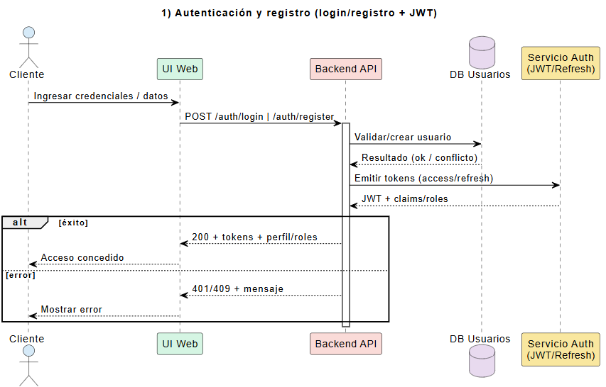

**2 exploración de catálogo y filtros (RQF004 – HU004) Ver catálogo y filtrar (disponibilidad en tiempo real).**

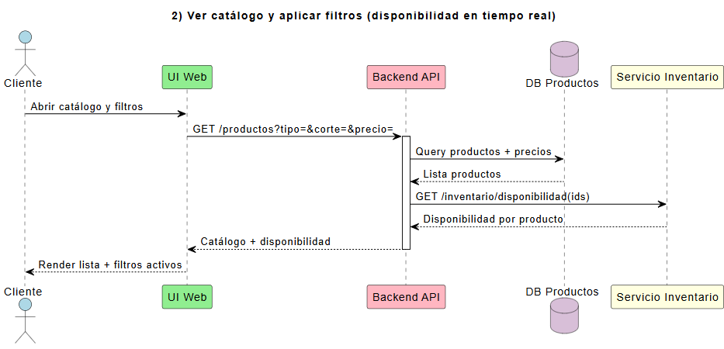

**3 selección de servicio/observaciones y receta sugerida (RQF005, RQF006 – HU005/HU006) Selección de servicio y receta sugerida (adobo/natural + receta).**

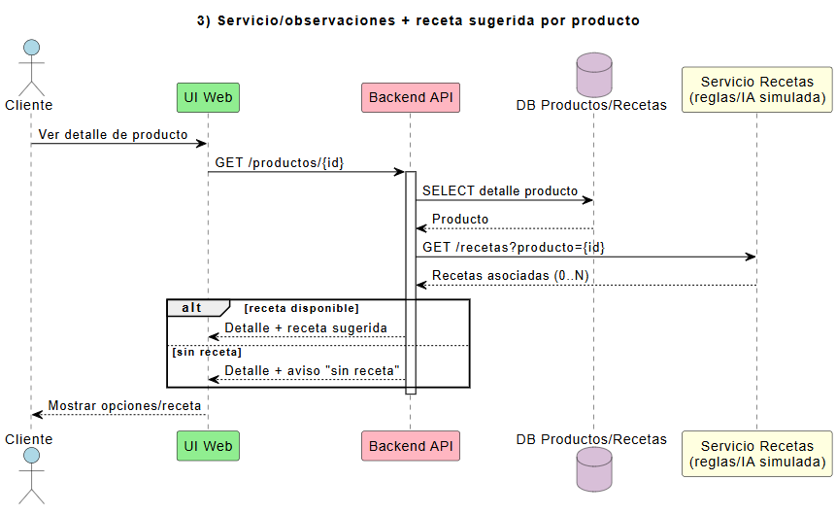

**4 carrito, cálculo de totales y reserva temporal de stock (RQF007 – HU007) Carrito: agregar, total, reserva temporal de stock.**

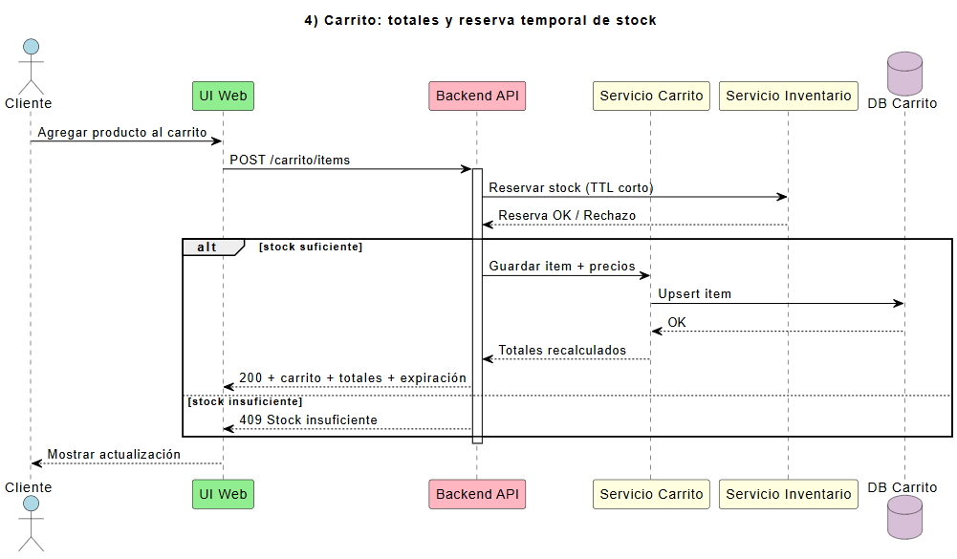

**5 Checkout con dirección de entrega (RQF009 – HU009) Checkout y dirección de entrega.**

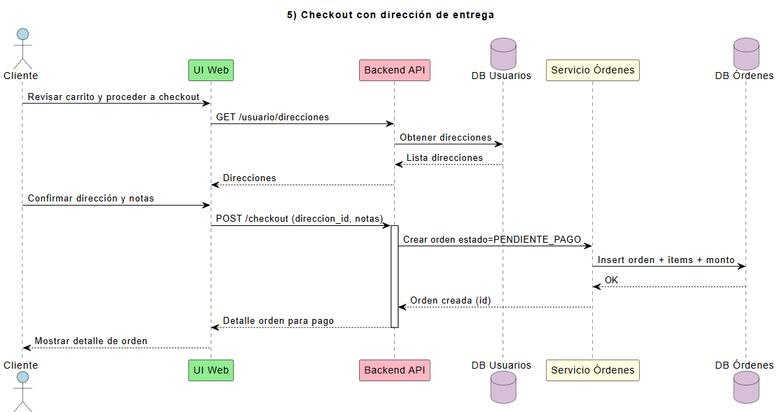

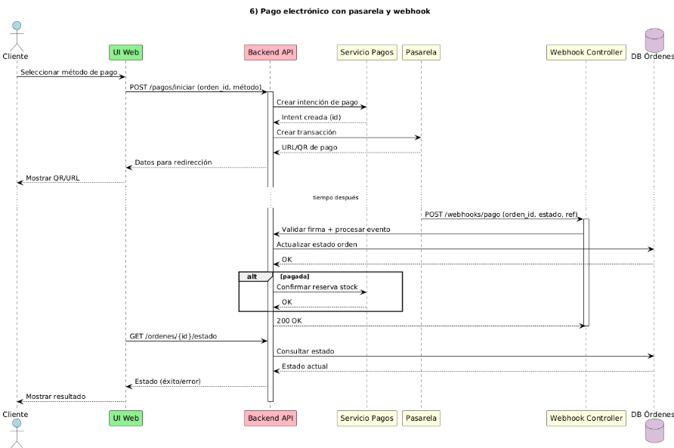**6 pago electrónico con pasarela y webhook (RQF008 – HU008) Pago electrónico con pasarela y webhook (idempotente).**

**7 seguimiento del pedido y confirmación de entrega (RQF009 – HU009) Seguimiento del pedido y entrega (preparación → en camino → entregado).**

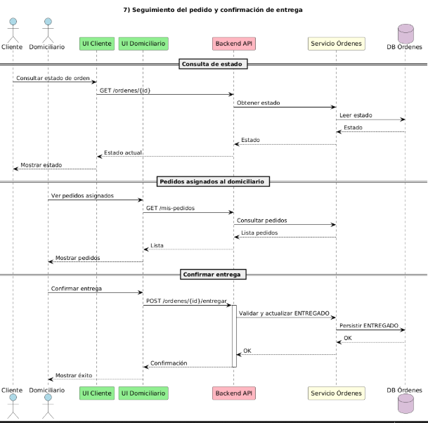

**8 administración de productos e inventario con alerta de bajo stock Administración de productos e inventario con alerta de bajo stock (RQF010).**

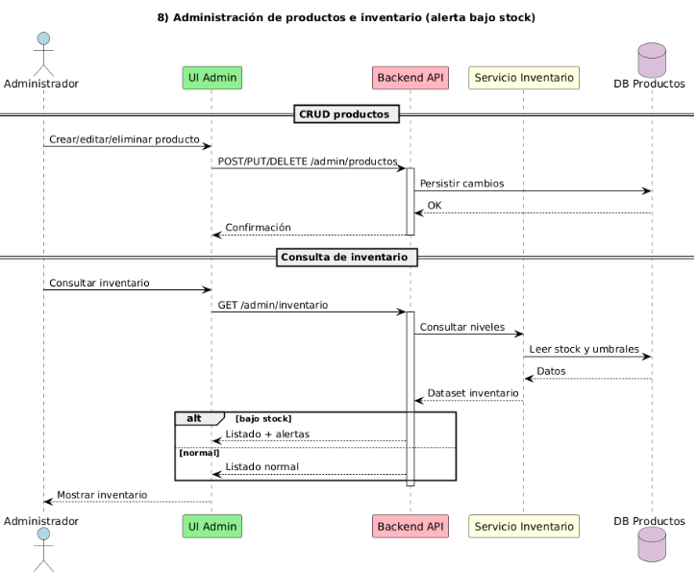

**9 generación de reportes operativos/gerenciales (Alcance: Reportes básicos) Generación de reportes (ventas básicas del alcance).**

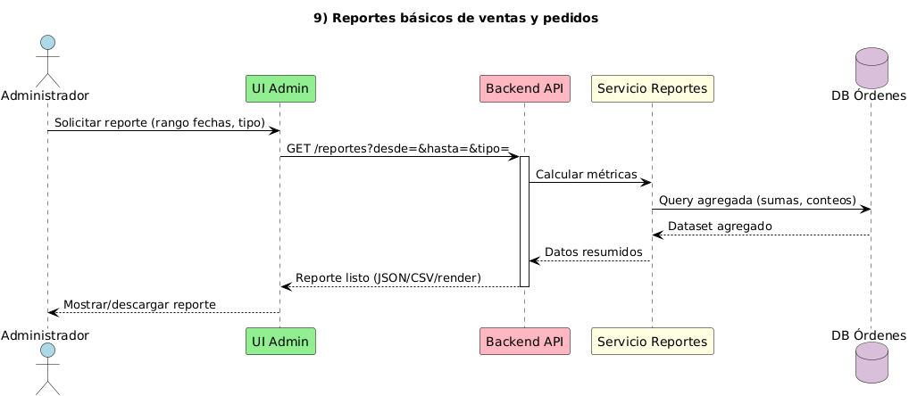

**10 autorización por rol (middleware) como secuencia transversal Autorización por rol (middleware RBAC) – transversal.**

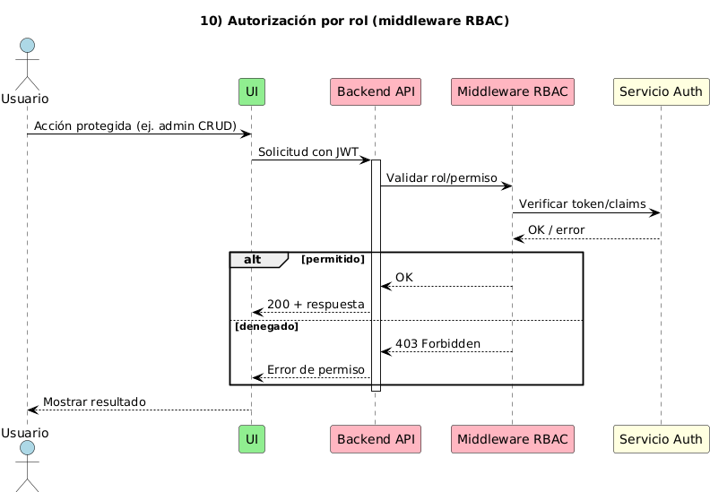

**DIAGRAMA – CARRITO TOTALES + RESERVA TEMPORAL**

1. **Vista Cliente (UX Carrito)**

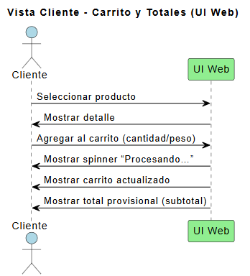

2️ **Vista Backend (API + Servicios)**

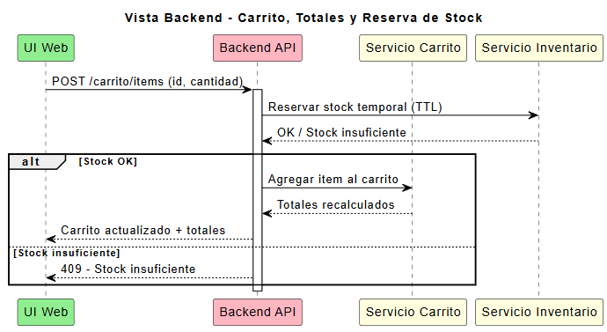

3️ **Vista Persistencia – “carrito, productos, inventario”**

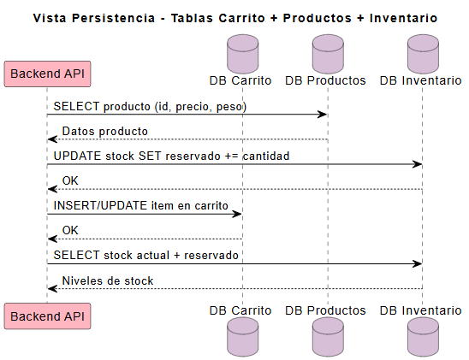

**DIAGRAMA DE RECETAS (Consultas + Reglas)**

1️ **Vista Cliente (UX Recetas)**

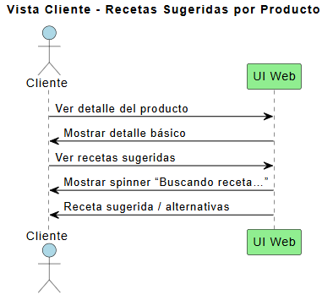

2️ **Vista Backend -API + módulo recetas**

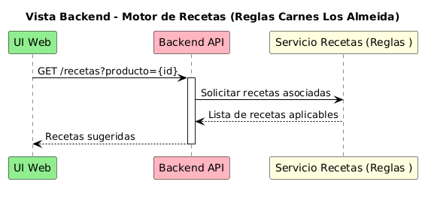

# 3️ ****Vista Persistencia :”productos + recetas”****

### Conexiones BD: relación 1:N producto → recetas

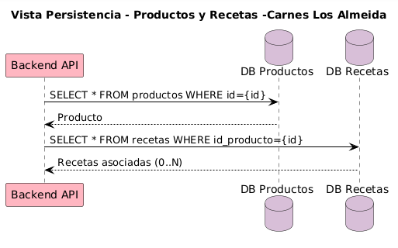

**Diagrama de clases UML del Proyecto Carnes los Almeyda**

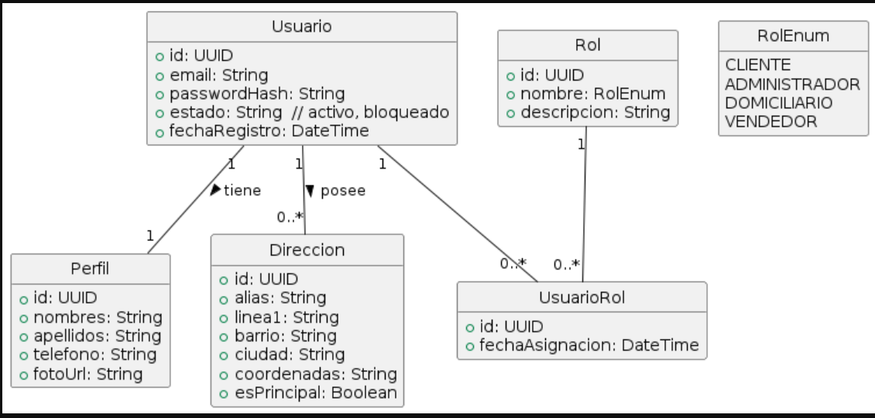**1 usuarios, Roles y Perfiles. Cubre RQF001, RQF002, RQF003 y parte de HU009 (direcciones).**

1. **catálogo, Preparación e Inventario. Cubre RQF004, RQF005, inventario en tiempo real y alertas**.

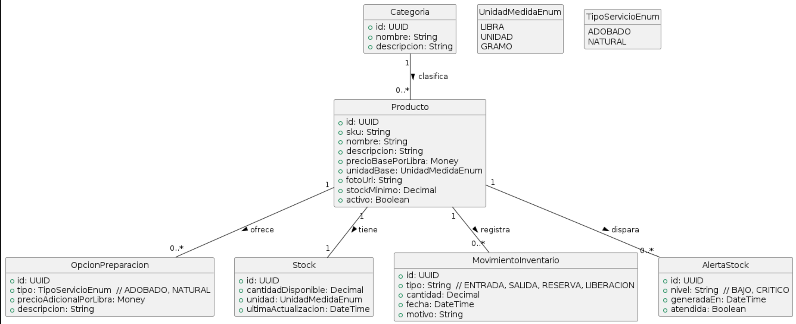

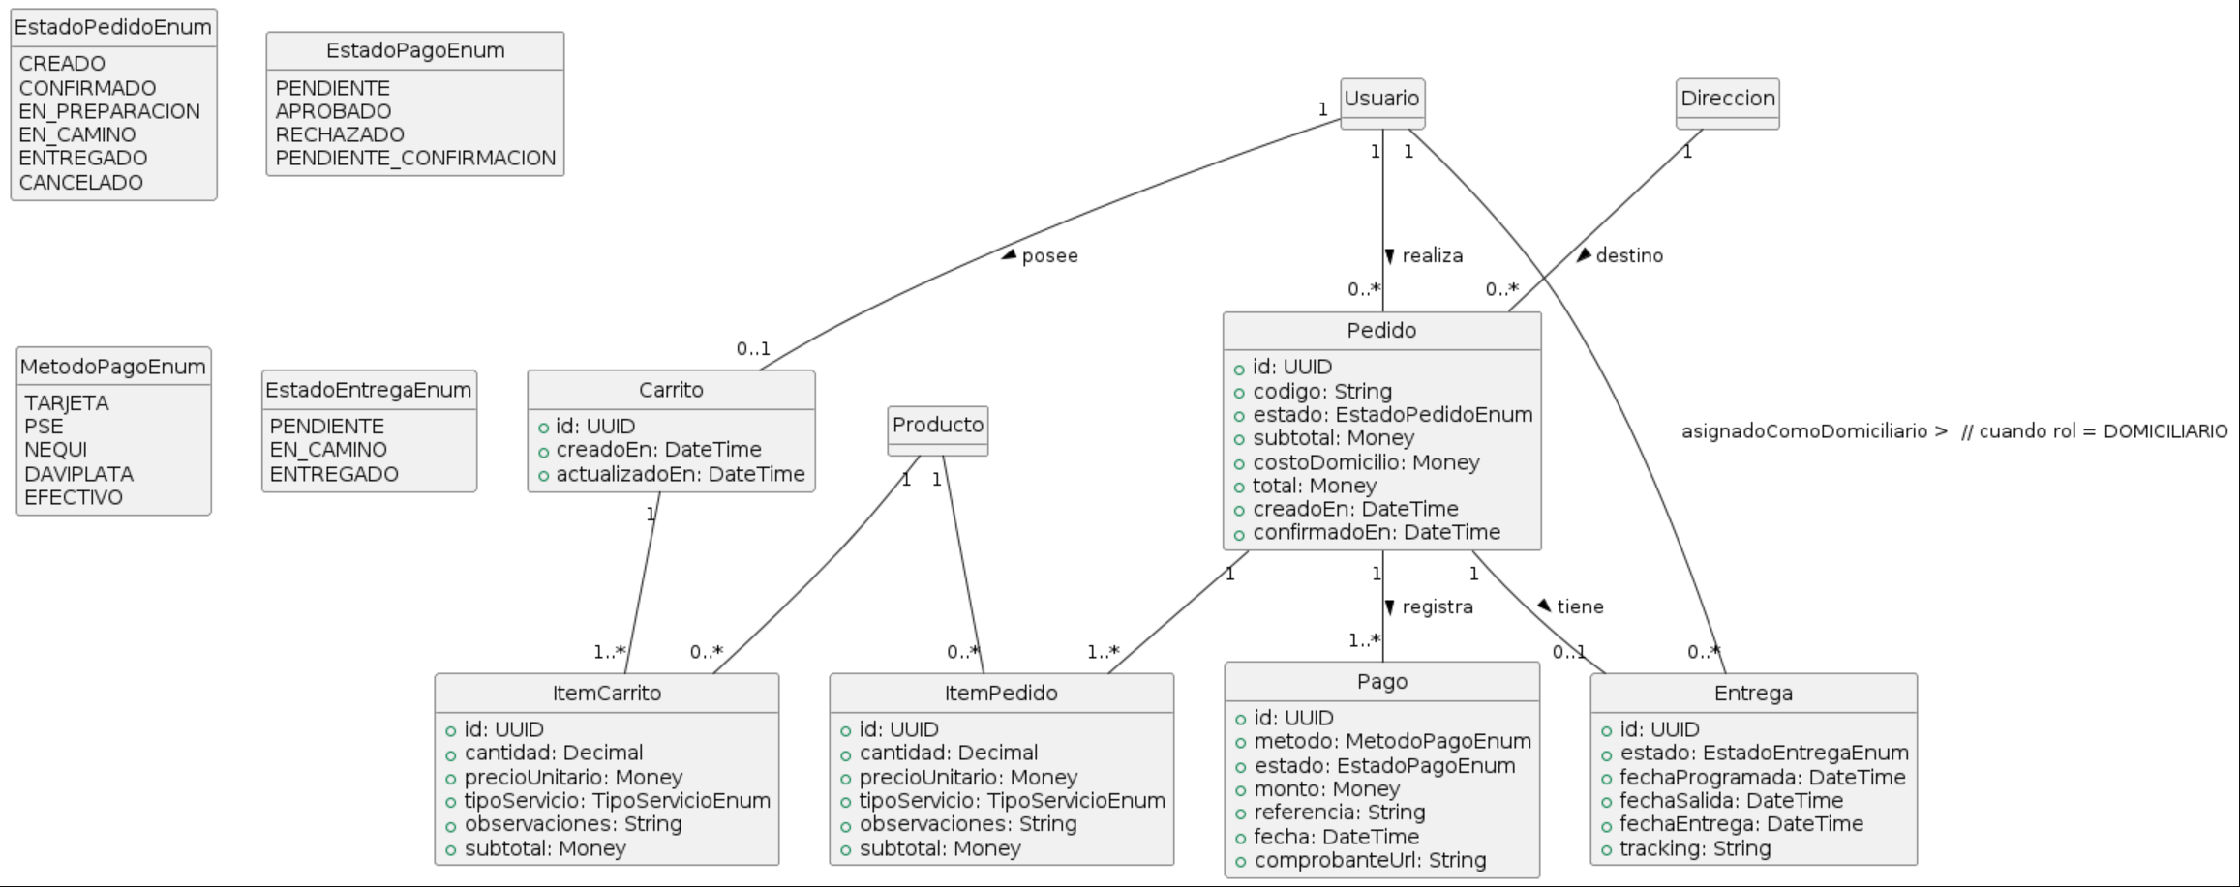3 **carrito, Pedidos, Pagos y Domicilios. Cubre RQF007, RQF008, RQF009 y estados de pedido/entrega.**

**4. recetas (asociadas a productos). Cubre RQF006 y HU006 .**

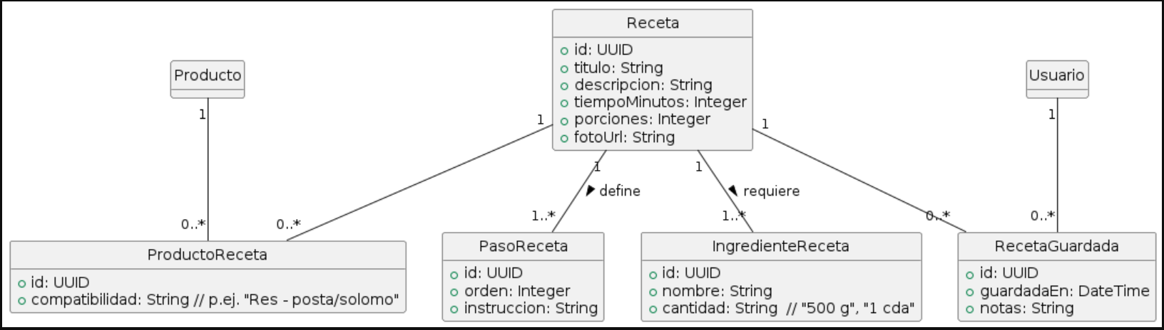

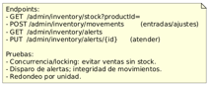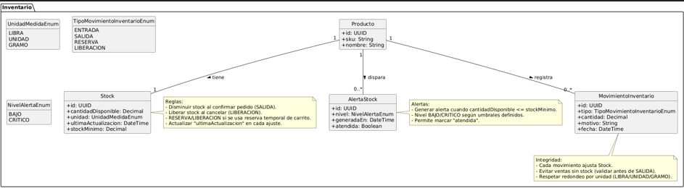5. **RQF010: Stock, Movimiento Inventarío, Alerta Stock**

**Diagrama de componentes del proyecto carnes los Almeyda**

1 Vista de sistema (alto nivel)

Cliente Web (React/Bootstrap)

Backend API (Node.js + Express)

Exposición REST: /auth, /users, /products, /recipes, /cart, /orders, /payments, /inventory, /reports, /delivery

Base de datos (MongoDB o MySQL)

Pasarelas de pago externas: PSE, Nequi, Daviplata (con webhooks)

Almacenamiento de medios (imágenes de productos) — simple storage del hosting

Panel de Administración (parte del cliente web con rutas protegidas)

Alineación rápida:

Autenticación/Roles: RQF001, RQF002, RQF003

Catálogo/Selección/Recetas: RQF004, RQF005, RQF006

Carrito/Pedidos/Pagos: RQF007, RQF008

Domicilios/Tracking: RQF009

Administración/Inventario/Reportes: RQF010 + reportes e inventario del alcance

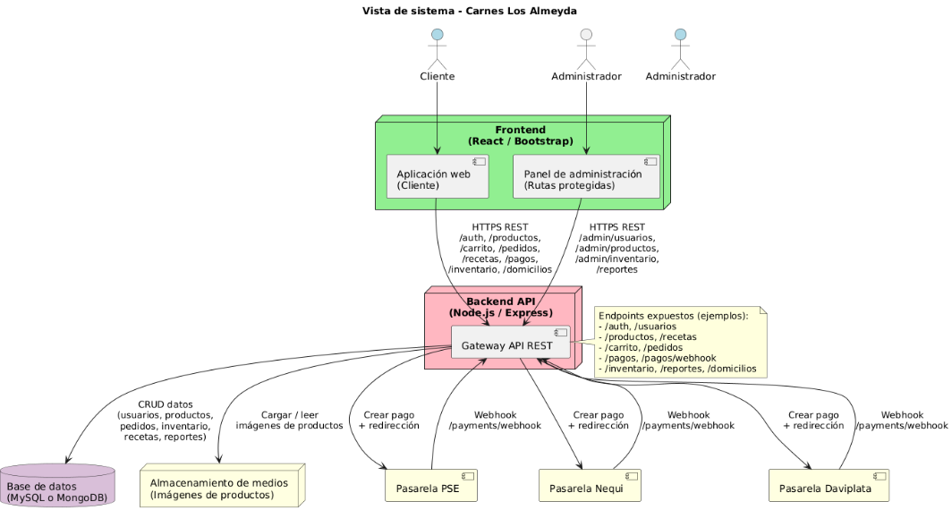

**2 Vista interna del backend (módulos lógicos)**

Módulo Auth y Usuarios (JWT, RBAC)

Módulo Catálogo/Productos

Módulo Recetas (reglas predefinidas)

Módulo Carrito/Pedidos

Módulo Pagos (integración + verificación de webhooks)

Módulo Inventario (actualización/alertas)

Módulo Domicilios/Tracking

Módulo Reportes

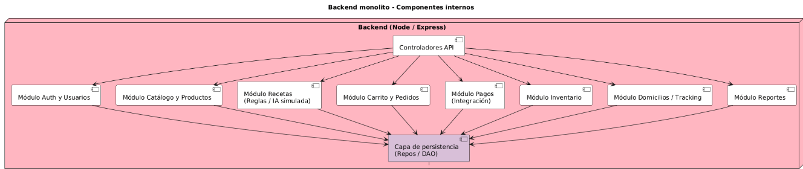Capa de Persistencia (repositorios/DAO) desacoplada para soportar Mongo o MySQL

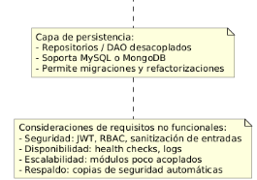

**3 Vista de integración de pagos:” detalle de puertos”**

Puerto de creación de pagos (outbound) hacia cada gateway

Puerto de recepción de webhooks (inbound) con verificación de firma

Reconciliación y estados de pedido idempotentes

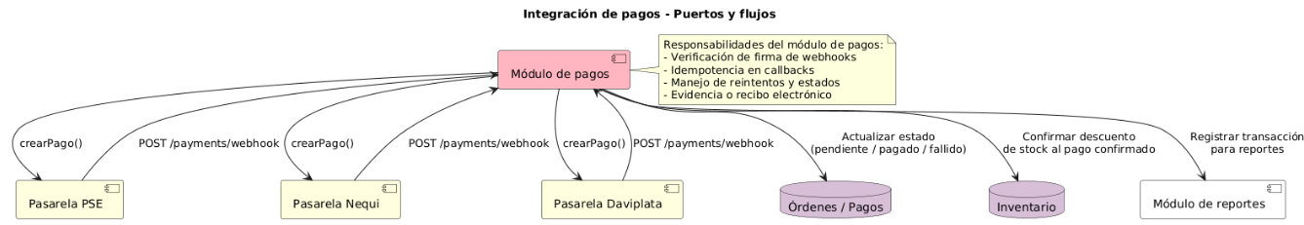

**Diagrama de Despliegue Proyecto Los Almeyda**

**Link de Canva Diagrama de Despliegue Proyecto los Almeyda** <https://www.canva.com/design/DAG4pEWVCRs/KzHK7TD_wiSJEDHa-pHyXg/edit?utm_content=DAG4pEWVCRs&utm_campaign=designshare&utm_medium=link2&utm_source=sharebutton>

El **modelo de despliegue del sistema web “Carnes Los Almeyda”**  se representa la arquitectura física y lógica que soporta el funcionamiento del aplicativo. Mostrando como los diferentes componentes del sistema: usuarios, servidor, base de datos y servicios externos, interactúan entre sí dentro de la infraestructura tecnológica.

El sistema se implementa bajo una arquitectura **cliente–servidor de tres capas**, compuesta por:

1. **Capa de presentación**: Donde los usuarios (cliente, administrador y operador de bodega) acceden al sistema a través de navegadores web en equipos de escritorio o dispositivos móviles.
2. **Capa de aplicación**: Alojada en un servidor web (hosting compartido o VPS), que contiene los módulos de frontend, backend, API interna y módulo de recetas con inteligencia artificial simulada.
3. **Capa de datos**, donde reside la base de datos relacional MySQL, encargada del almacenamiento persistente de usuarios, productos, pedidos, pagos, inventarios y recetas.

Además, el sistema se integra con **servicios externos**, como las **pasarelas de pago (Nequi, Daviplata, PSE)** y un posible **servicio de notificaciones o correo electrónico**, garantizando la trazabilidad y seguridad de las operaciones.  
El intercambio de información se realiza a través del protocolo **HTTPS** (puerto 443), empleando un certificado **SSL** para cifrar la comunicación entre cliente y servidor.

Mediante este diseño se asegura:

* **Seguridad y confidencialidad** de los datos durante las transacciones.
* **Escalabilidad**, al poder migrar fácilmente hacia entornos con mayor capacidad.
* **Mantenibilidad**, gracias a la separación entre interfaz, lógica de negocio y datos.
* **Compatibilidad multiplataforma**, ya que puede ejecutarse en cualquier navegador moderno.

De acuerdo a lo explicado anteriormente y presentado en los esquemas vemos como el modelo de despliegue, garantiza la **operatividad, disponibilidad y estabilidad** del aplicativo web, alineándose con los objetivos de digitalización y eficiencia planteados por la empresa Carnes Los Almeyda.

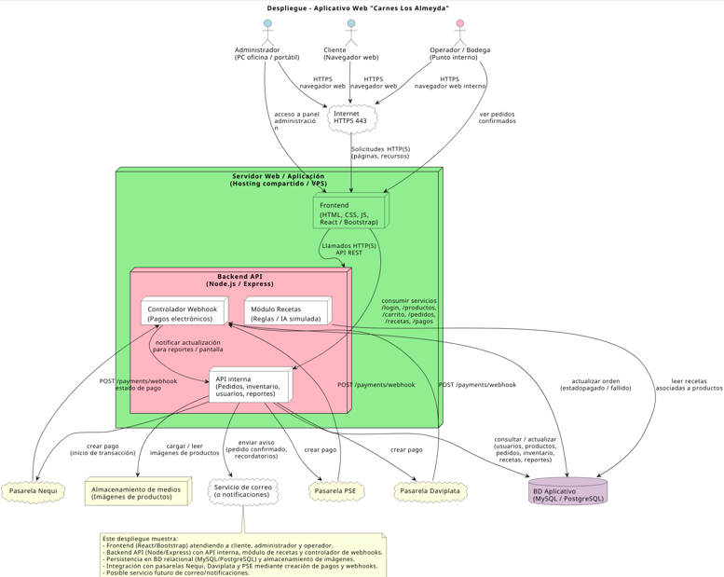

**Modelo de Base Datos Entidad Relación – Proyecto Carnes Los Almeyda**

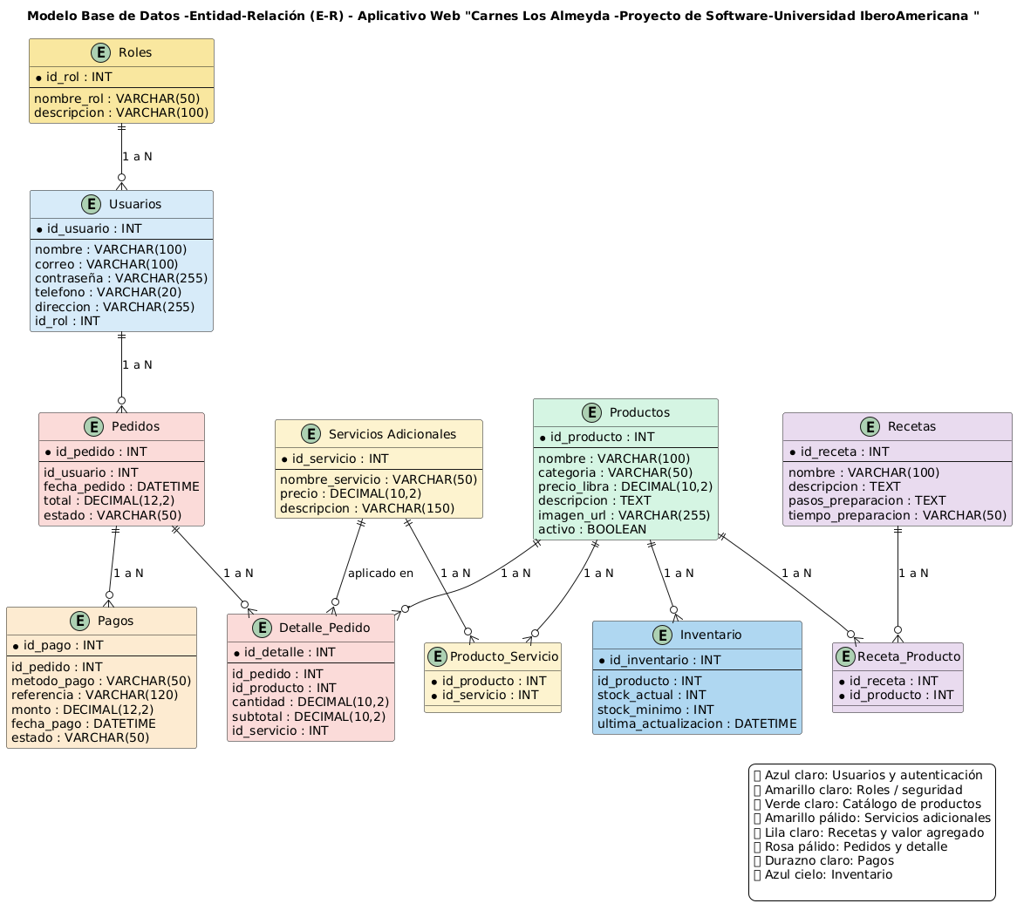

**Estructura Base Datos MySQL Proyecto Los Almeyda**

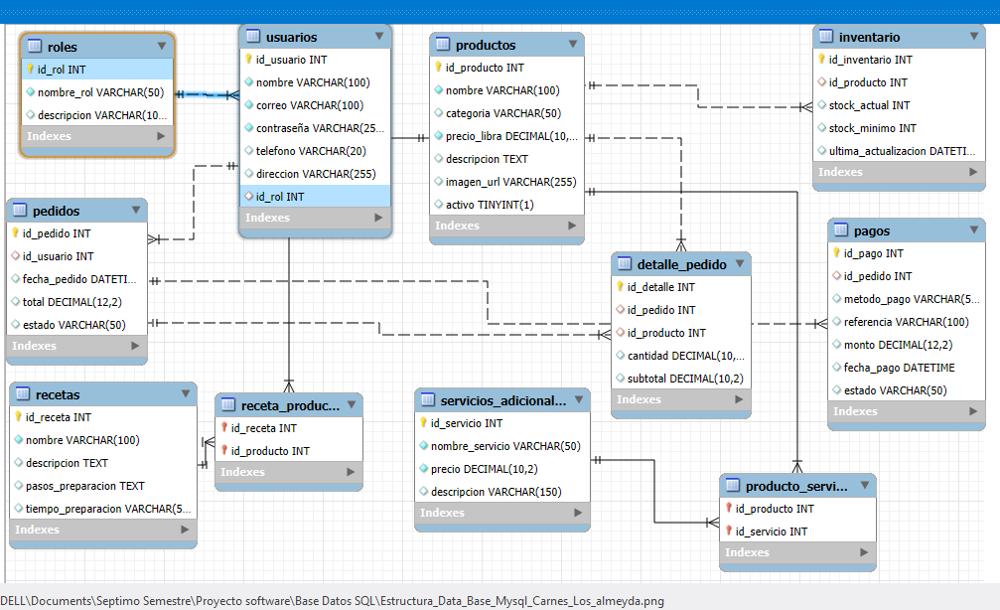

**Adjunto Algunos Pantallazos del Back de la Base Datos en MySQL**

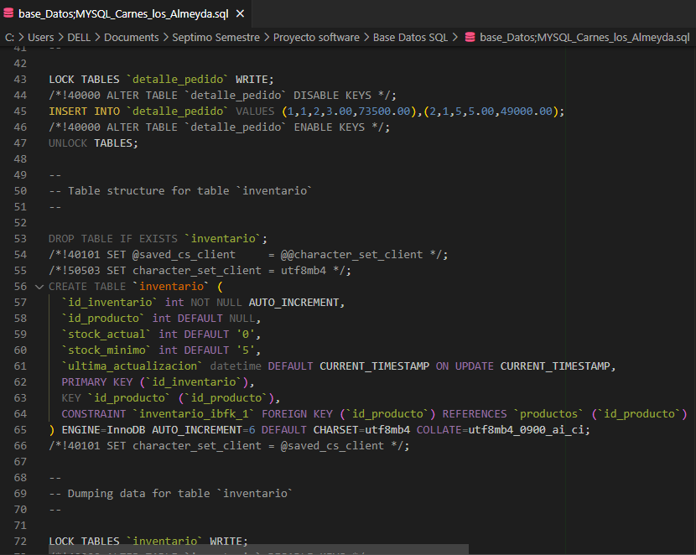

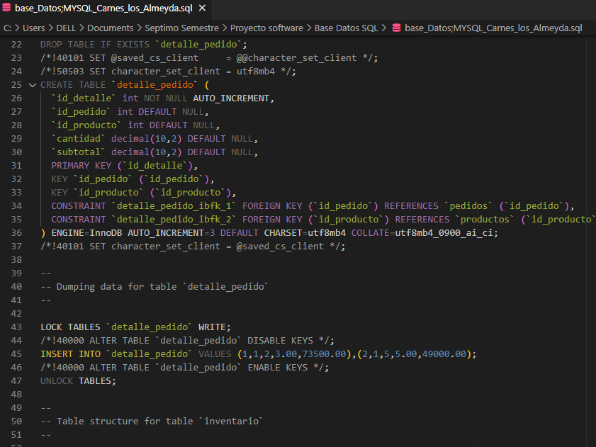

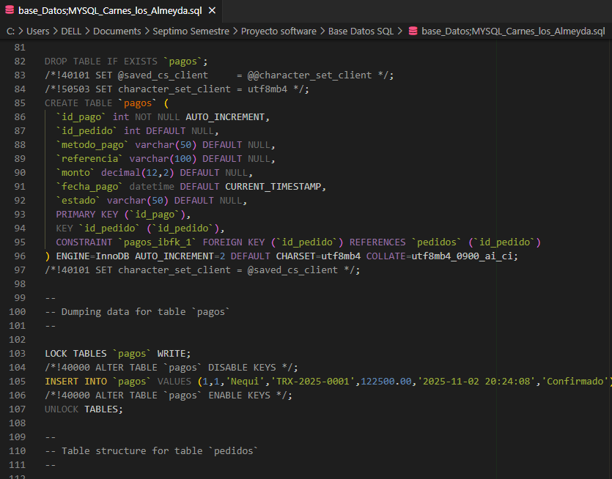

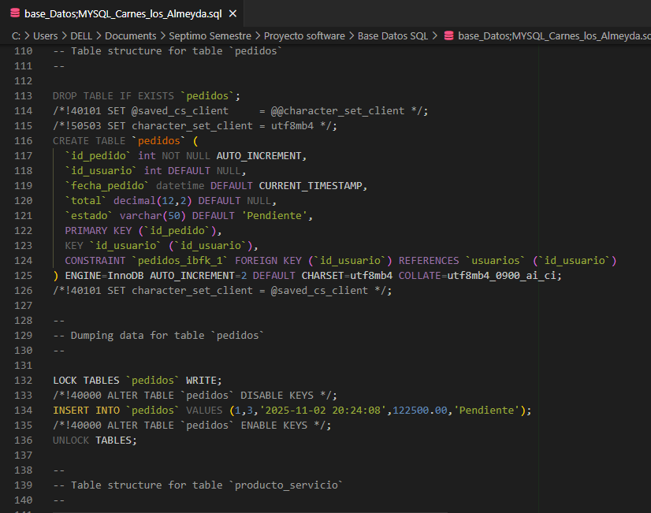

**Prototipos de Baja**

<https://app.moqups.com/hPlzOcPb9nkC1Yj5CapoXnXnvHVOt1YR/view/page/aac85aafd>

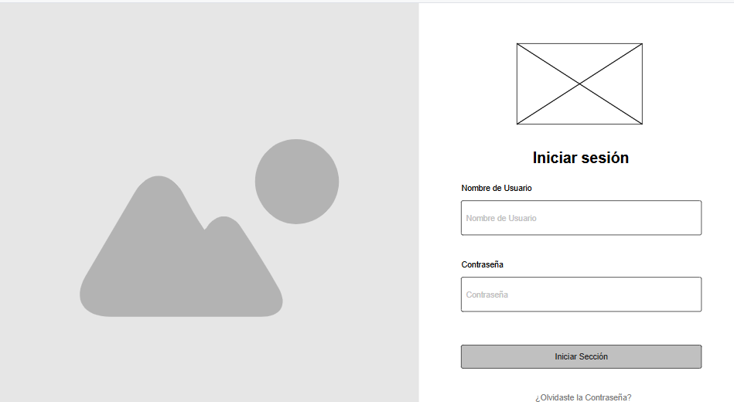**Inicio Sesion**

**Registro Usuario Nuevo**

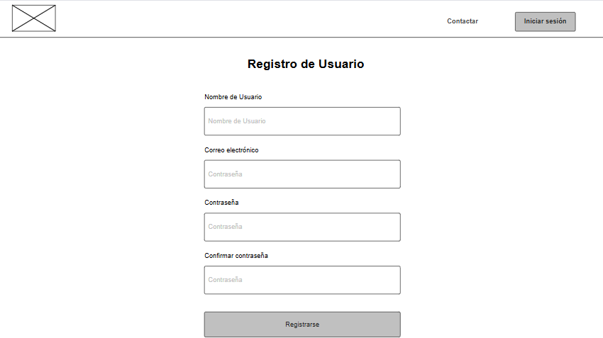

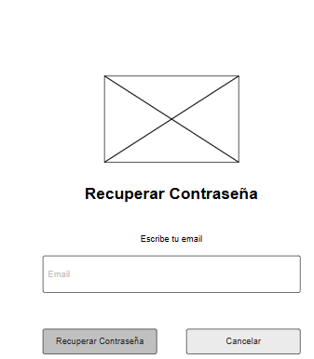**Recuperar Contraseña Email Recuperación Contraseña**

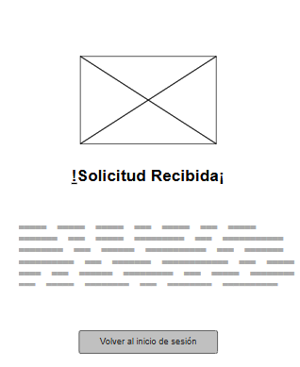

**Perfil usuario – Historial Pedidos**

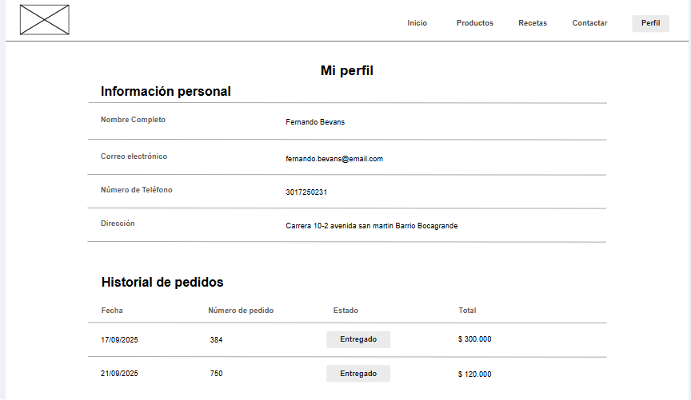

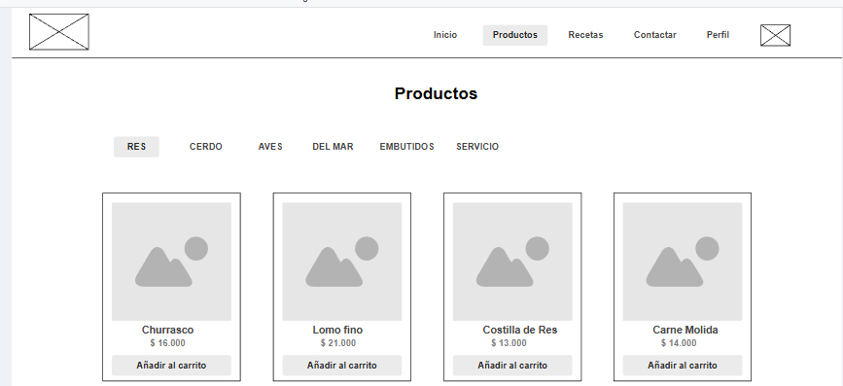**Productos**

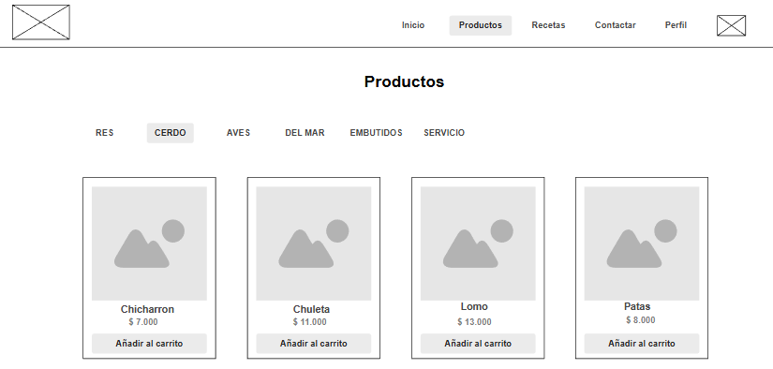

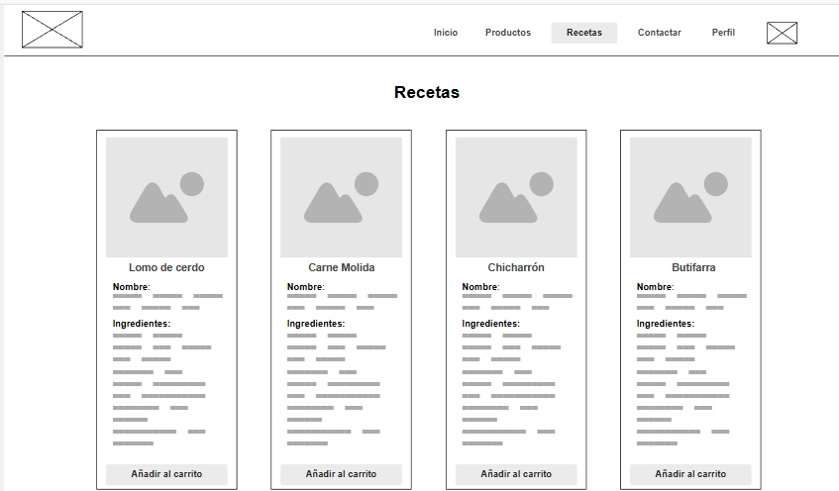**Recetas**

**Carrito de Compras**

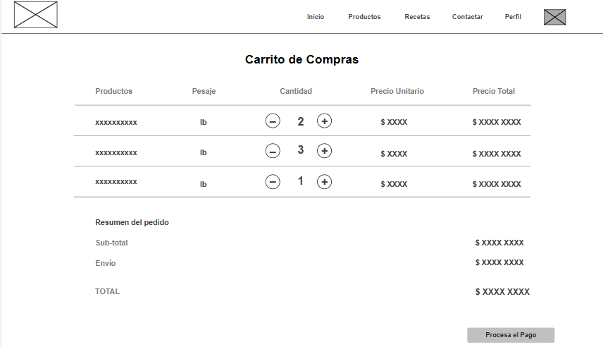

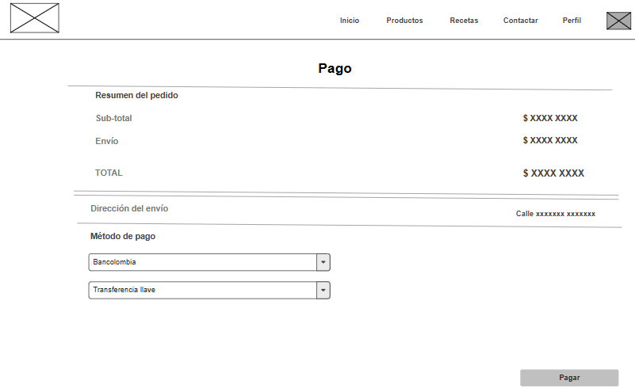**selección Medio de Pago**

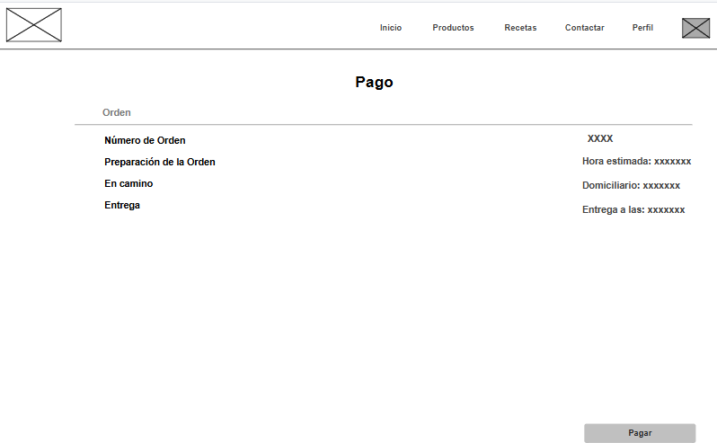**Pago**

**Contáctenos**

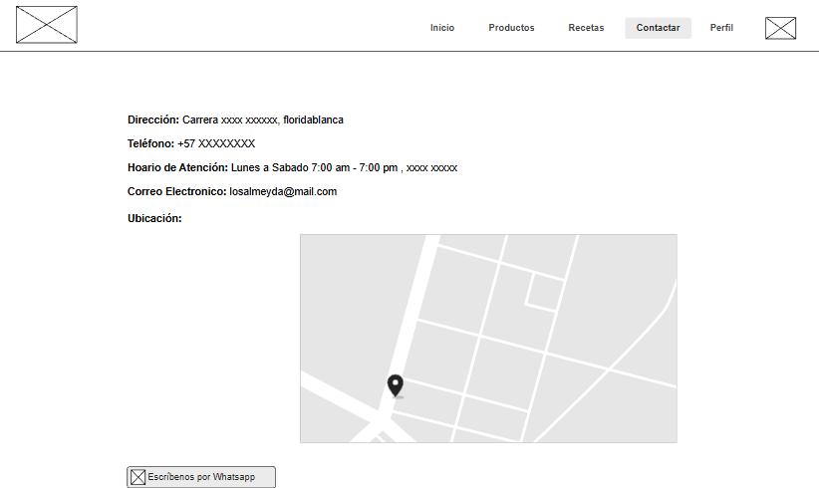

Prototipos de Alta

<https://www.figma.com/design/Shii1Yj08ayPqfigGtryRN/Carnes-los-Almeyda?node-id=0-1&p=f&t=hsvKKzq9ZI2A0Yw3-0>

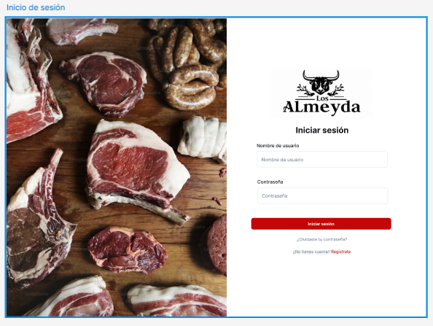**Inicio de Sesión**

**Registro de Usuario**

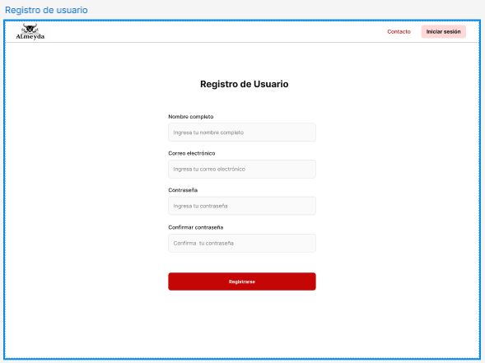

Mi Perfil

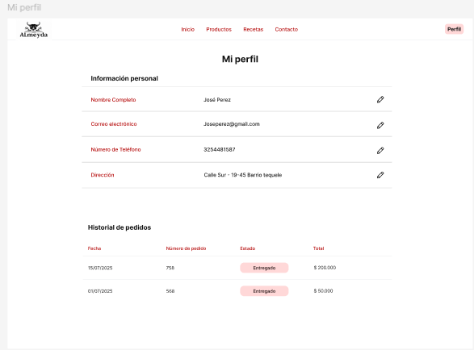

**Productos**

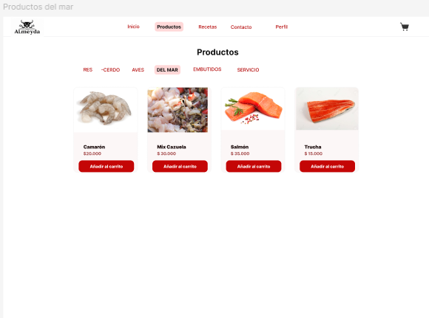

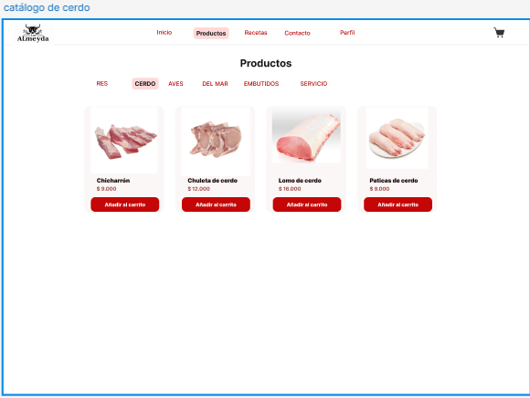

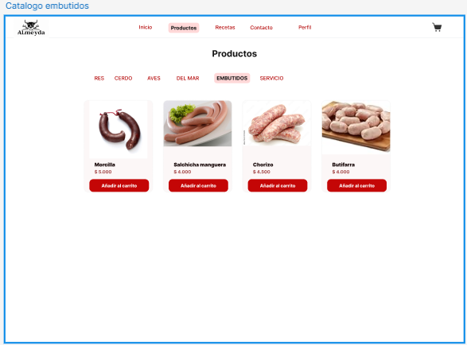

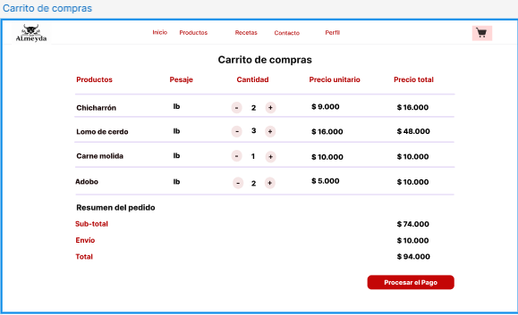

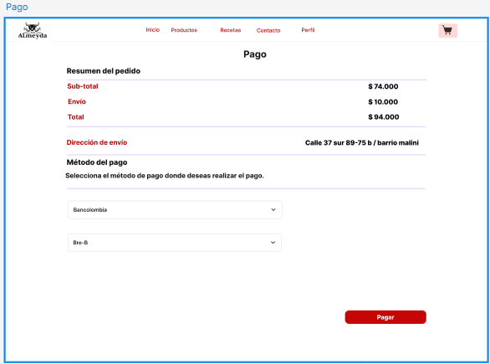

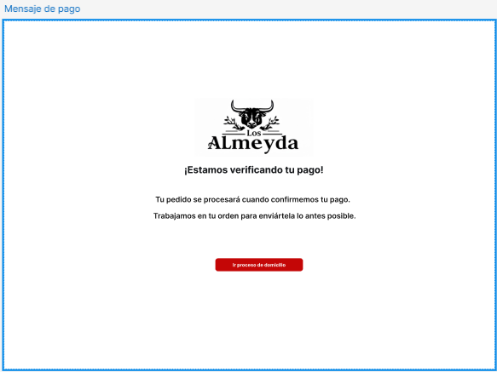

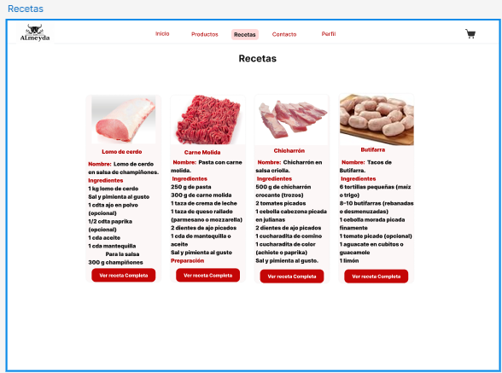

Despliegue del Aplicativo en Maze: [**https://t.maze.co/466508731**](https://t.maze.co/466508731)

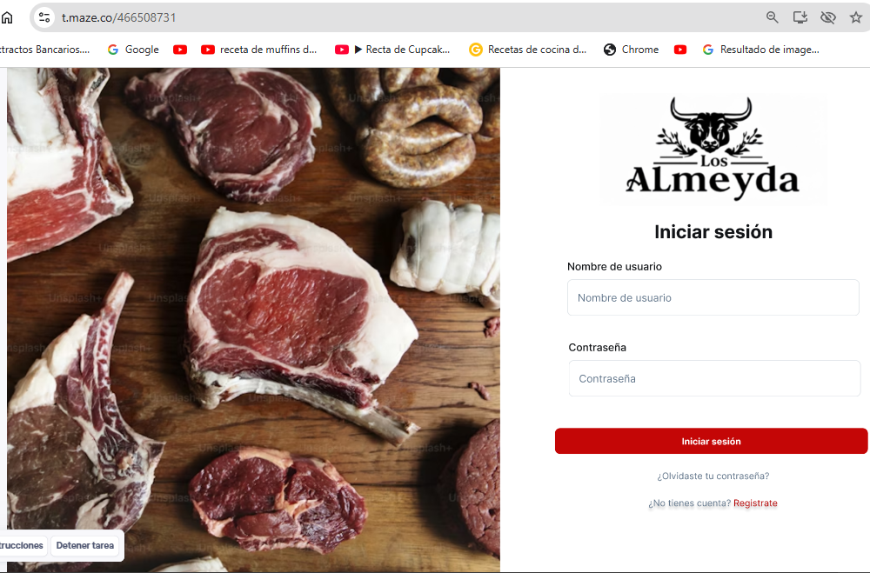

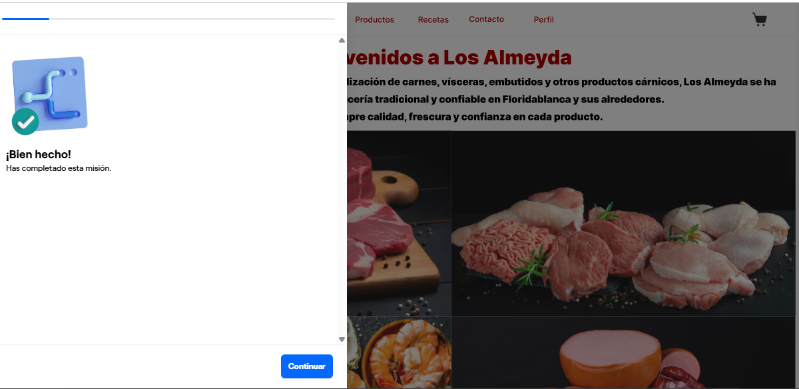

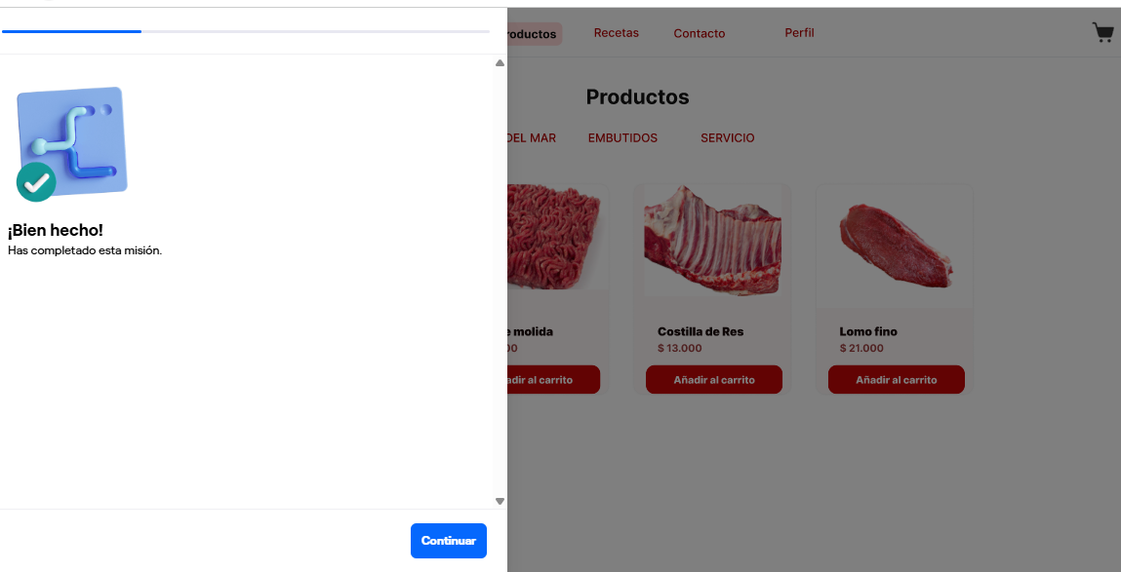

**Video Youtube de Presentación de los Prototipos de Alta:**  **Proyecto Carnes Los Almeyda**:<https://youtu.be/aNpvC4Ay1hI>

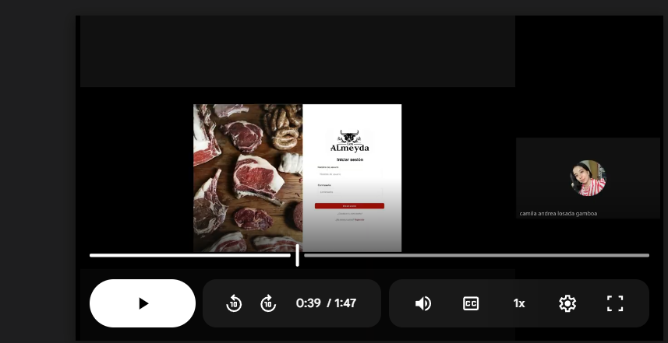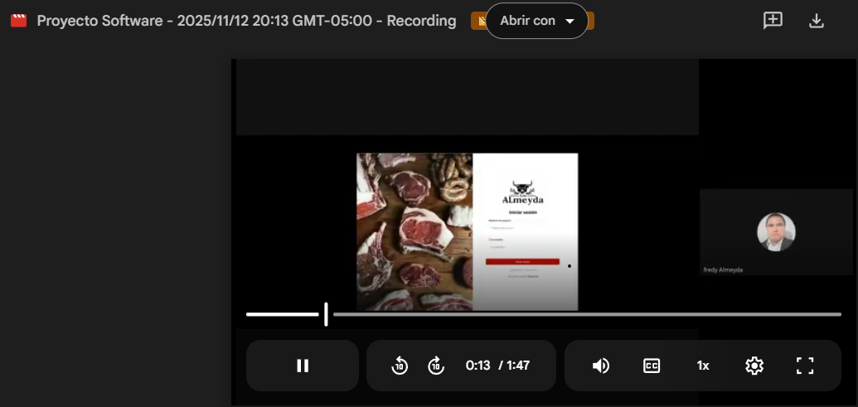

**Site map:**  **Proyecto Carnes Los Almeyda**

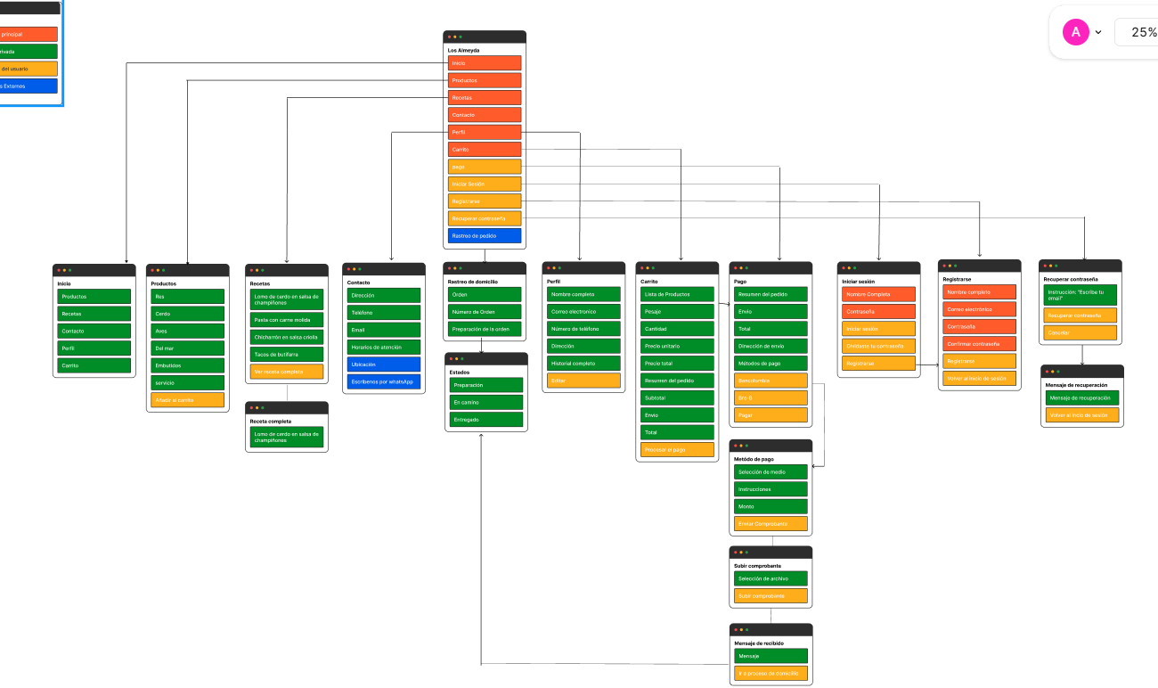<https://www.figma.com/design/C4ix36tnunFvMj5zmDe41f/site-map-los-Almeyda?node-id=0-1&t=Et4IlIzzc9Wgxlms-1>

User Flow: **:**  **Proyecto Carnes Los Almeyda**

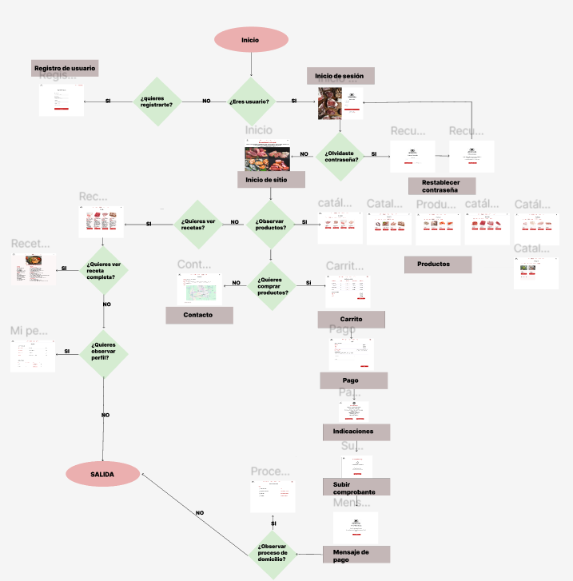<https://www.figma.com/design/4BTZkoUSVgziRgM1hHVW5M/User-flow?node-id=0-1&t=AscPECEOf8sLgz6T-1>

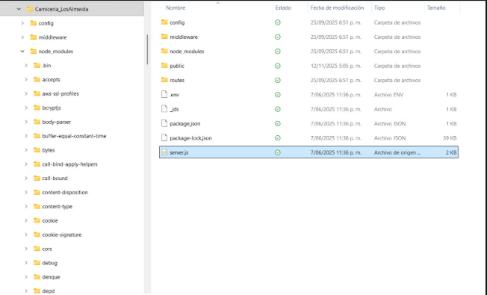**Estructura del directorio del proyecto Carnes Los Almeyda**

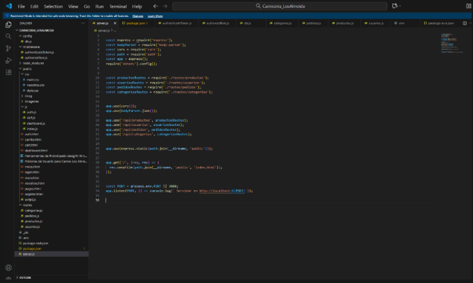

**Pruebas de usabilidad Proyecto Carnes Los Almeyda**

Nombre del proyecto: Carnicería Los Almeyda

Versión del prototipo: versión 1

Fecha de la prueba: 08/11/2025

Equipo responsable: Juan Sebastián Parra Chilito

Fredy Alonso Almeyda García

Fernando Elías Bevans Cataño

Camila Andrea Losada Gamboa

Herramientas usadas: Figma, Maze

Objetivos de la prueba: Los objetivos de esta prueba de usabilidad es evaluar la eficiencia y satisfacción de los usuarios al interactuar con el prototipo, se busca identificar posibles puntos de débiles para validar la claridad de la interfaz en cada tarea asignada y asegurar que los usuarios puedan completar sus objetivos sin confusiones.

Número de participantes:6 participantes

Tareas / escenarios:

Tarea 1: Inicio de sesión /Click en "inicio de sesión" y despliega al inicio.

Tarea 2: Ingresar productos/ Explorar todos los productos y añadir al carrito

Tarea 3: Procesar el pago/ya seleccionado los productos dar click "procesar pago" dar click en el medio de pago virtual "bancolombia" luego "enviar comprobante"

Tarea 4: Ver recetas/ En el inicio dar click en la sección de "recetas" visualizar recets dar click en la primera receta para ver la receta completa.

Tarea 5: Registrar usuario/ en el inicio de sesión dar click en "registrarse" dar click en registrarse dar click en la sección de contacto

Tarea 6: Cambio de contraseña/ en iniciar sesión dar click en "olvidaste tu contraseña" dar click en "recuperar contraseña".

Resultados: tiempo promedio, tasa de éxito, errores

Tarea 1: Inicio de sesión

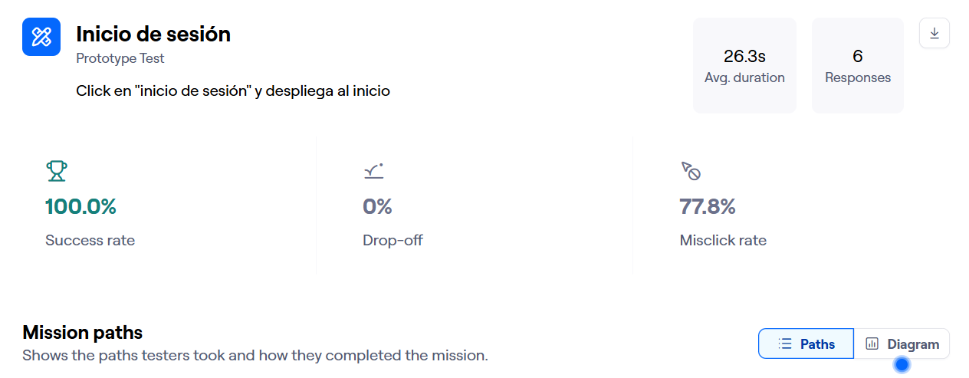

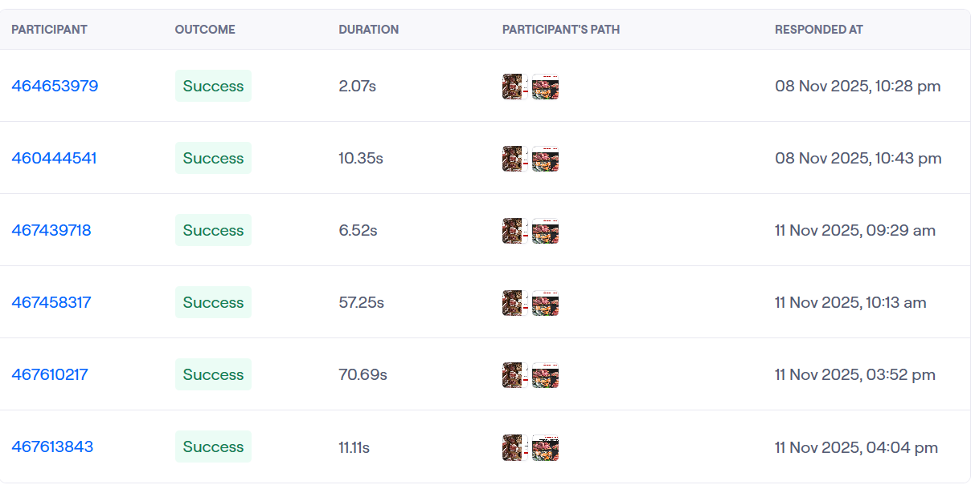

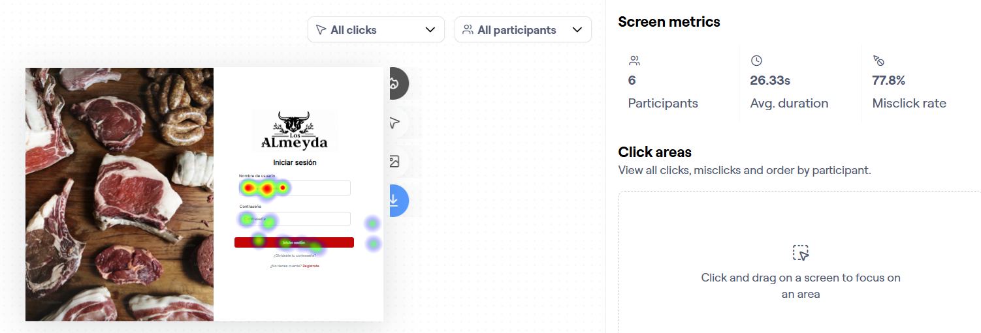

Tarea 2: Ingresar productos

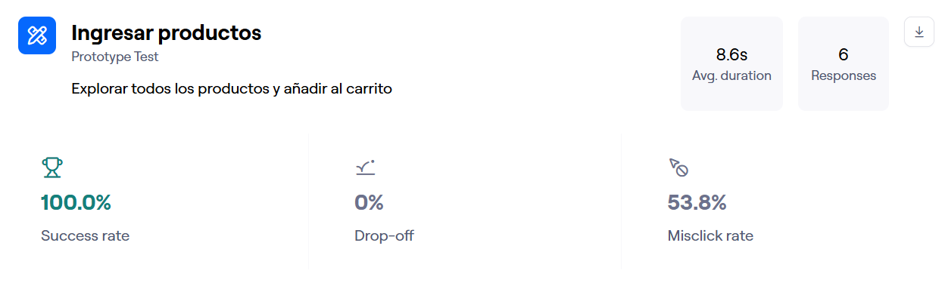

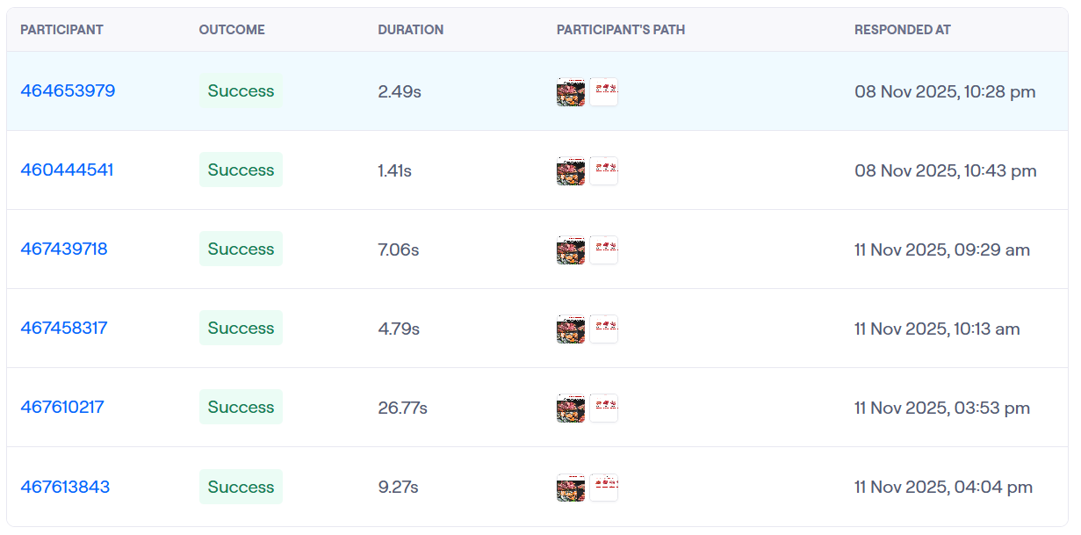

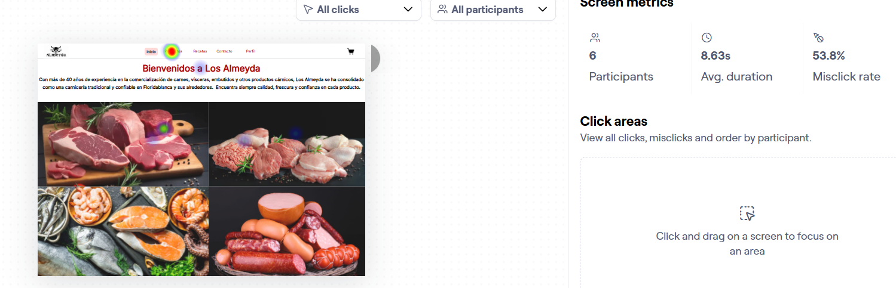

**Tarea 3: Procesar el pago**

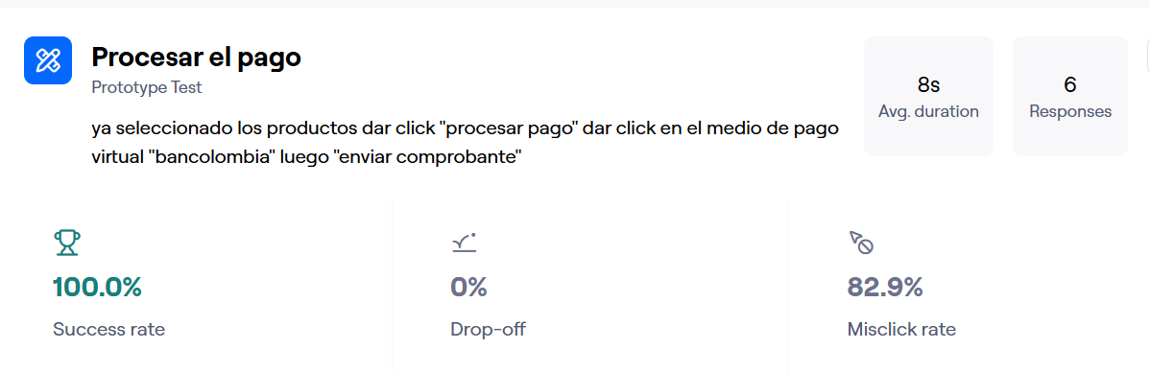

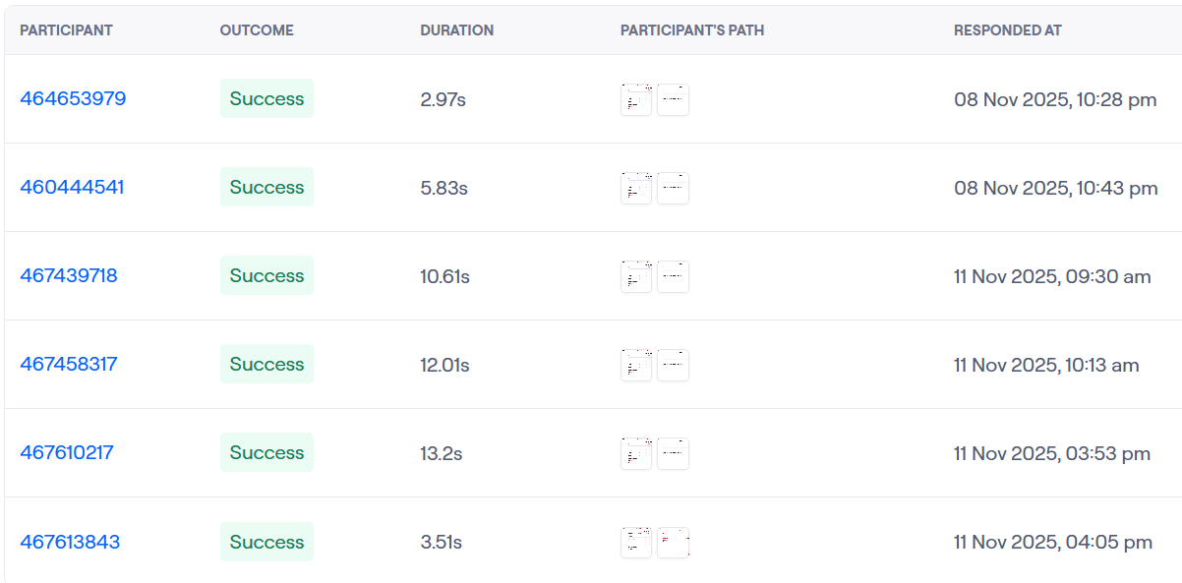

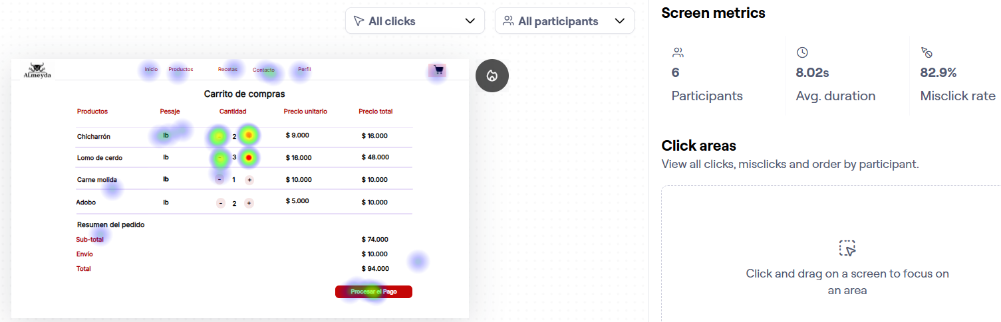

**Tarea 4: Ver recetas**

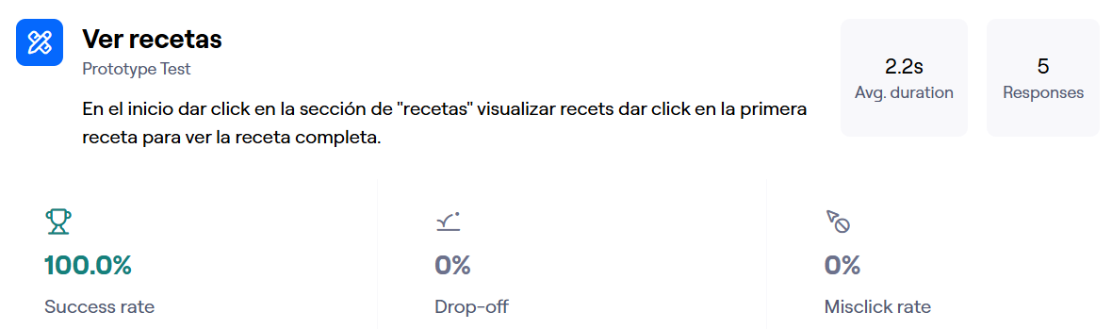

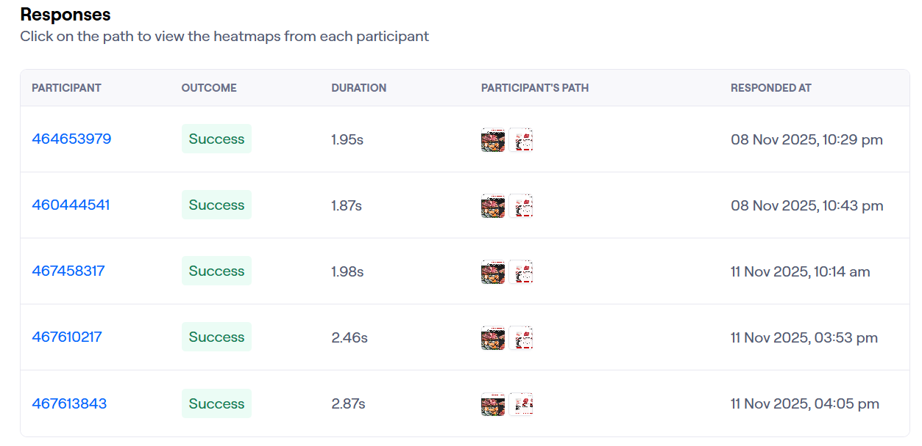

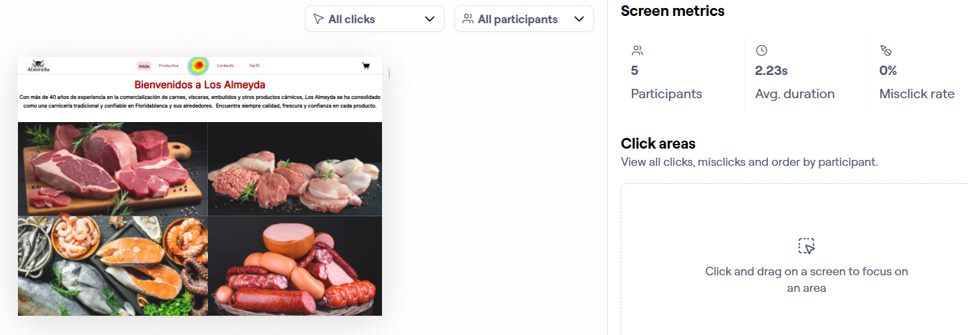

**Tarea 5: Registrar Usuario**

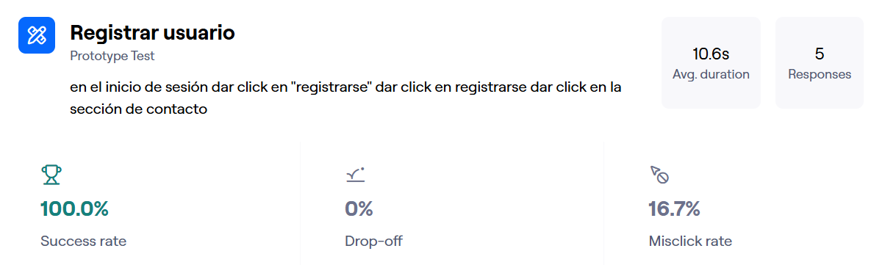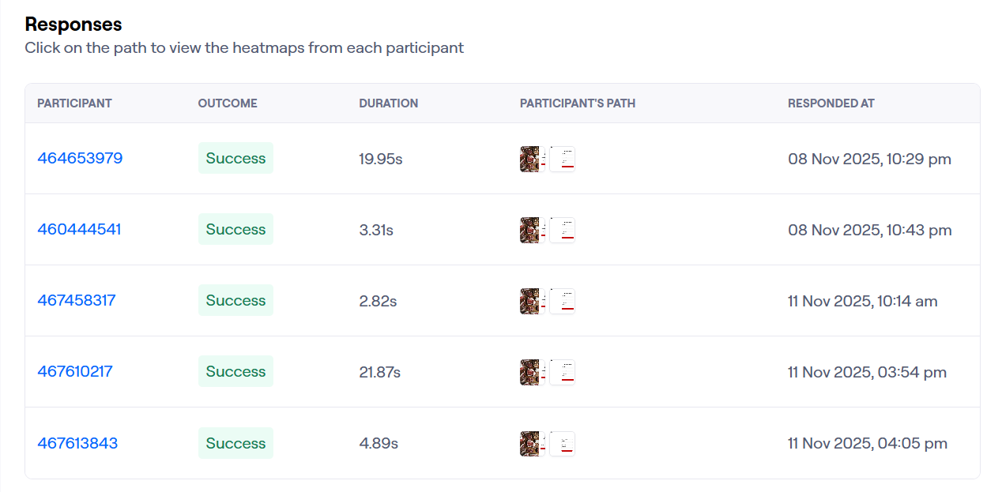

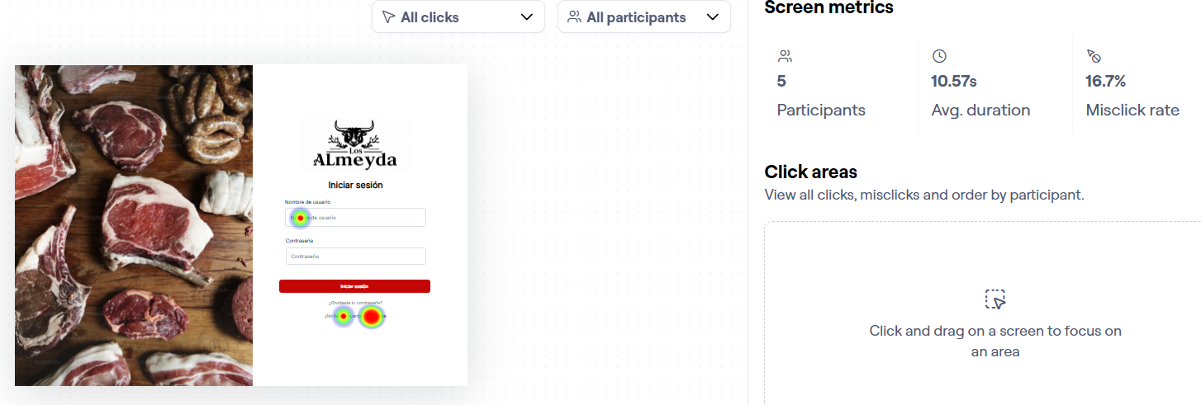

**Tarea 6: Cambio de contraseña**

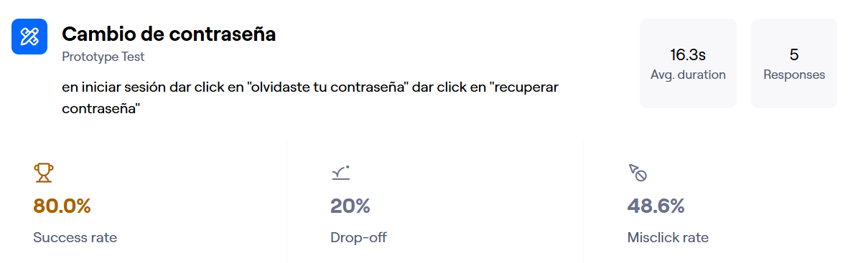 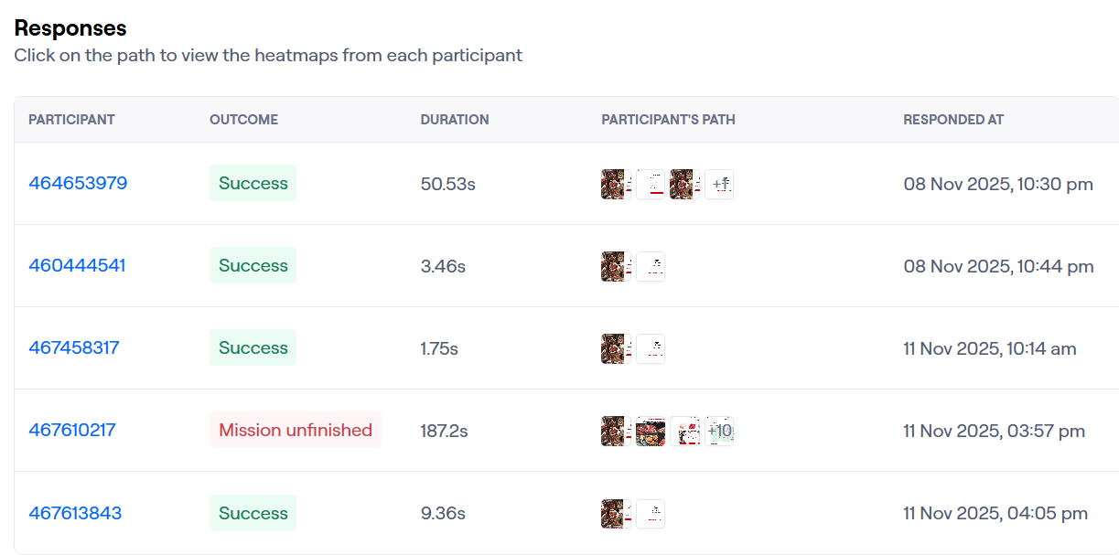

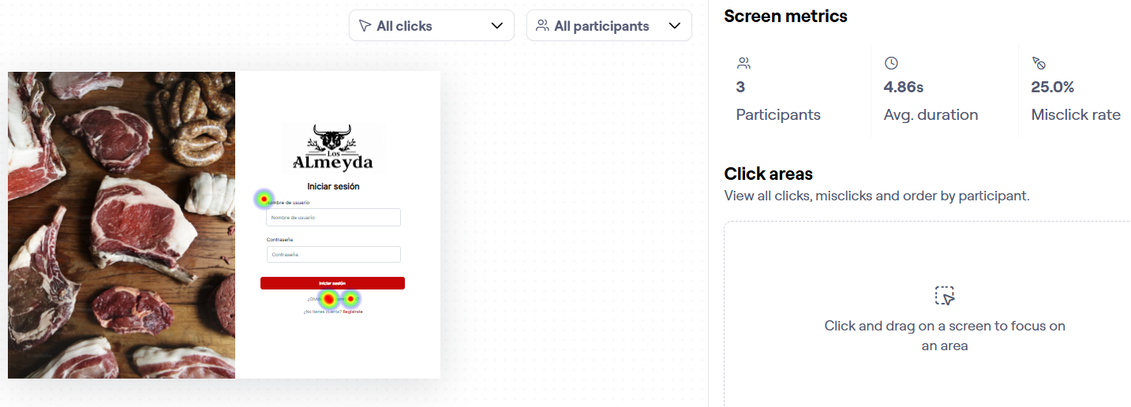

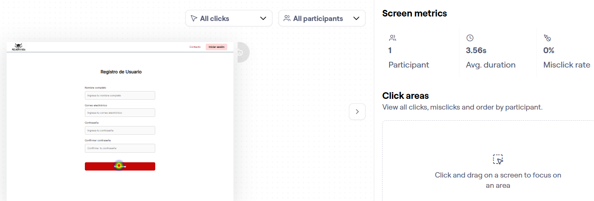

**Resultados Gererales de las Tareas Realizadas por los Usuarios en Maze**

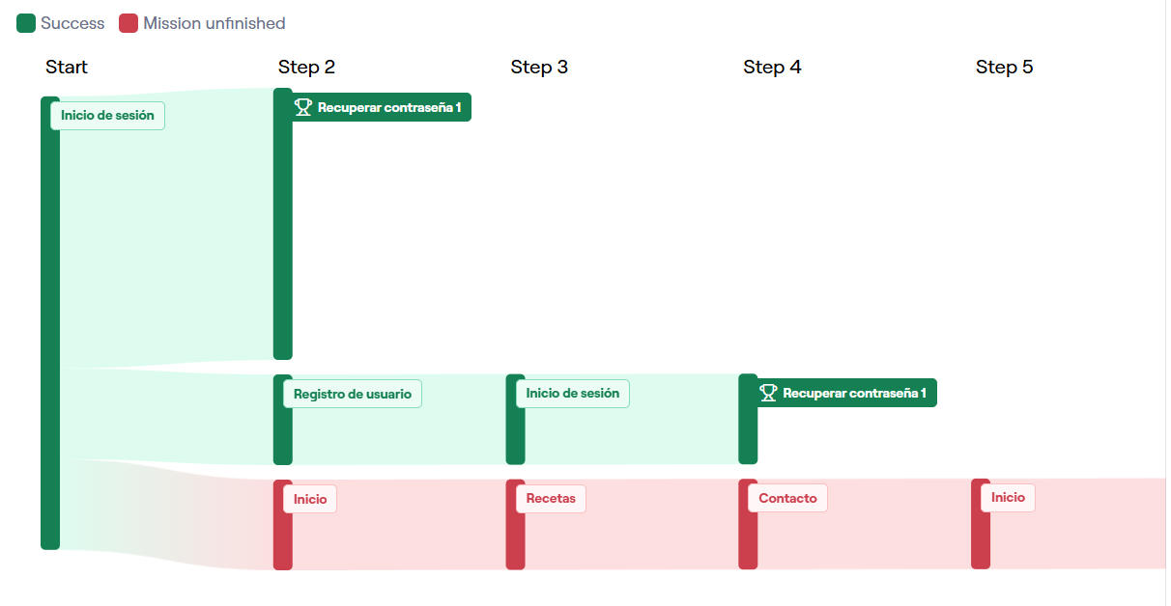

**Observaciones de las Tareas Realizadas por los Usuarios en Maze**

Alta tasa de éxito en todas las tareas entre el 80–100%

Los usuarios lograron completar todas las tareas principales con éxito, lo que indica que las tareas en general son comprensibles.Bajo: 1 usuario se retiró en la tarea de “Cambio de contraseña” hubo un 20% de abandono, lo cual es relativamente bajo.

Las tareas son rápidas de completar, la mayoría de las tareas tomaron menos de 15 segundos en promedio, lo que sugiere una navegación eficiente de tiempo.La tarea de recetas fue con la mejor experiencia, la sección de recetas mostró un 0% de clics erróneos y un tiempo promedio muy bajo 2.2 s, lo cual indica que es fácil de usar.

Posibles mejoras En el reporte de usabilidad de Carnes los Almeyda se concentran en la alta tasa de clics erróneos en algunas tareas, Los porcentajes de acuerdo a las tareas realizadas: El 82.9% al procesar el pago, 77.8% al iniciar sesión y 53.8% al agregar productos al carrito, lo que sugiere que algunas funciones interactivas en estas pantallas pueden estar pequeños o mal ubicados. En la pantalla de cambio de contraseña presenta un 20% de eficiencia esto indica que no es del todo intuitiva para los usuarios.

Prueba de maze de prototipo de alta con sus tareas:<https://t.maze.co/466508731>

Link de maze con prototipo completo y tareas: <https://t.maze.co/467453344>

**Diagrama de arquitectura y patrones de diseño Proyecto Carnes Los Almeyda**

Link <https://lucid.app/lucidchart/65833b35-9b6d-4e23-9bb6-5f9e99037fce/edit?invitationId=inv_8404712b-c43f-4f82-bc70-8fe179e32791>

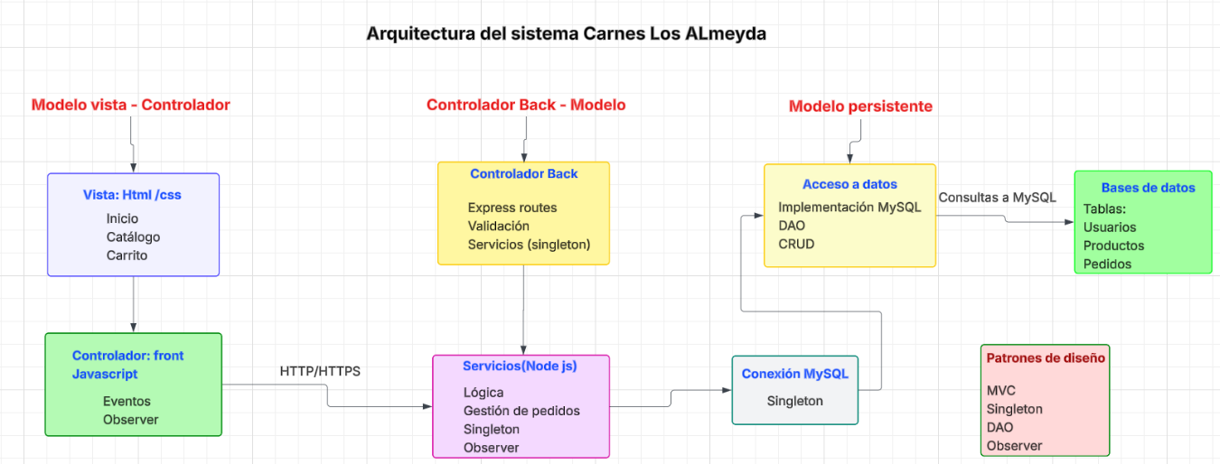

Para el proyecto de sistema de Carnes Los Almeyda se eligió una arquitectura de tres capas combinada con el patrón MVC para lograr una separación de responsabilidades, facilitando el mantenimiento, la escalabilidad y la evolución independiente, también se implementaron los patrones Singleton para garantizar una única y eficiente conexión a MySQL, Observer para habilitar actualizaciones en tiempo real (como cambios de stock o confirmación de pedidos), y DAO con Factory Method para abs